федеральное государственное бюджетное образовательное учреждение высшего образования «Московский государственный университет геодезии и картографии»

Факультет: | ___________________________________________
Направление подготовки: | __.__.__ ___________________________________
Кафедра: | ___________________________________________

ВЫПУСКНАЯ КВАЛИФИКАЦИОННАЯ РАБОТА
бакалавра
на тему:

«Разработка системы автоматической генерации описаний и структуры для открытых наборов данных с использованием нейросетей »

студент ( .)
расшифровка подписи – Фамилия И.О.
РУКОВОДИТЕЛЬ ( .)
расшифровка подписи – Фамилия И.О.
ЗАВЕДУЮЩИЙ КАФЕДРОЙ ( .)
Информатики и геоинформациооных технологий расшифровка подписи – Фамилия И.О.

федеральное государственное бюджетное образовательное
учреждение высшего образования
«Московский государственный университет геодезии и картографии»

Факультет: | ___________________________________________
Направление подготовки: | __.__.__ ___________________________________

УТВЕРЖДАЮ
Декан факультета
___________ ________________
Подпись Фамилия инициалы
«___» ___________ 20___г.
ЗАДАНИЕ
НА ВЫПУСКНУЮ КВАЛИФИКАЦИОННУЮ РАБОТУ БАКАЛАВРА

Студент | ____________________________________________________________  (фамилия, имя, отчество полностью)
Тема работы | «Разработка системы автоматической генерации описаний и структуры для открытых наборов данных с использованием нейросетей »
Срок сдачи студентом завершенной работы |  | «___» __________ 202__ г.
Исходные данные для выполнения выпускной квалификационной работы (далее – ВКР):
Открытые наборы данных в форматах CSV, JSON, XLSX, Parquet; локальные большие языковые модели (Ollama, llama.cpp); стандарты метаданных Schema.org и DCAT; FAIR-принципы публикации научных данных.
Основные части ВКР (перечень подлежащих разработке вопросов):
Глава 1. Обзор и анализ предметной области. Глава 2. Анализ требований и проектирование. Глава 3. Разработка и тестирование.

Руководитель ВКР | ____________________  ^{(подпись)} | ________________________________________________________  Фамилия И.О., должность, наименование кафедры без сокращений
Заведующий кафедрой  _________________________  наименование кафедры (на которой работает руководитель) без сокращений | ____________________  ^{(подпись)} | ____________________________  ^{Фамилия И.О.,}
Дата выдачи задания | «___» __________ 202__ г.
Задание принял к исполнению
 | ____________________  ^{(подпись)} | ____________________________  ^{Фамилия И.О.,}

ОГЛАВЛЕНИЕ
ТЕРМИНЫ, ОПРЕДЕЛЕНИЯ, СОКРАЩЕНИЯ 4
ВВЕДЕНИЕ 8
ГЛАВА 1. ОБЗОР И АНАЛИЗ ПРЕДМЕТНОЙ ОБЛАСТИ 12
1.1. Обзор предметной области 12
1.2. Анализ предметной области 14
1.3. Обзор и сравнительный анализ существующих решений 16
1.4. Теоретические основы используемых технологий 20
Выводы по главе 1 21
ГЛАВА 2. АНАЛИЗ ТРЕБОВАНИЙ И ПРОЕКТИРОВАНИЕ 22
2.1. Сравнительный анализ существующих решений 22
2.2. Определение требований к программному продукту 23
2.3. Выбор и обоснование технологического стека 30
2.4. Проектирование архитектуры решения 36
Выводы по главе 2 50
ГЛАВА 3. РАЗРАБОТКА И ТЕСТИРОВАНИЕ 52
3.1. Реализация программного продукта 52
3.2. Тестирование и оценка результатов 59
3.3. Перспективы развития 66
Выводы по главе 3 72
ЗАКЛЮЧЕНИЕ 73
СПИСОК ИСПОЛЬЗОВАННЫХ ИСТОЧНИКОВ 75

ТЕРМИНЫ, ОПРЕДЕЛЕНИЯ, СОКРАЩЕНИЯ
Ниже приведены термины, определения и сокращения, используемые в работе. Перечень составлен в алфавитном порядке.
— API (Application Programming Interface) - программный интерфейс приложения, представляющий собой набор правил, методов и соглашений для взаимодействия между программными компонентами.
— CLI (Command Line Interface) - интерфейс командной строки, позволяющий управлять программой путём ввода текстовых команд.
— CSV (Comma-Separated Values) - текстовый формат представления табличных данных, в котором значения разделяются специальными символами, чаще всего запятыми или точкой с запятой.
— Dataset - набор данных, представляющий собой структурированную совокупность записей, предназначенную для хранения, анализа, обработки и повторного использования.
— DCAT (Data Catalog Vocabulary) - словарь метаданных для описания каталогов и наборов данных, разработанный W3C для обеспечения совместимости между порталами открытых данных.
— EDA (Exploratory Data Analysis) - исследовательский анализ данных, направленный на первичное изучение структуры, распределений, взаимосвязей и аномалий в наборе данных.
— HTML (HyperText Markup Language) - язык гипертекстовой разметки, используемый для создания структуры веб-страниц.
— JSON (JavaScript Object Notation) - текстовый формат обмена данными, основанный на представлении объектов и массивов, широко используемый в веб-приложениях и API.
— LLM (Large Language Model) - большая языковая модель, обученная на больших объёмах текстовых данных и предназначенная для анализа и генерации естественного языка.
— Markdown - облегчённый язык разметки текста, предназначенный для удобного создания структурированных текстовых документов, в том числе README-файлов.
— Metadata - структурированная информация о данных, описывающая их содержание, структуру, происхождение, формат, автора, дату публикации и другие характеристики.
— NLP (Natural Language Processing) - обработка естественного языка, область искусственного интеллекта, посвящённая анализу, пониманию и генерации текстов на естественных языках.
— Open Data - открытые данные, опубликованные в машиночитаемом формате и доступные для свободного использования, распространения и повторной обработки с минимальными ограничениями.
— Parquet - колоночный бинарный формат хранения данных, оптимизированный для аналитических задач и обработки больших объёмов информации.
— Prompt - текстовая инструкция или запрос, передаваемый языковой модели для управления характером и содержанием генерируемого ответа.
— Prompt engineering - процесс проектирования и оптимизации запросов к языковой модели с целью получения качественного и релевантного результата.
— README - текстовый файл с описанием проекта, набора данных или программного продукта, обычно содержащий основную информацию о назначении, структуре и способах использования.
— REST (Representational State Transfer) - архитектурный стиль взаимодействия компонентов распределённого приложения, основанный на использовании стандартных HTTP-методов.
— Schema.org - словарь структурированных данных, используемый для описания объектов в сети Интернет, включая наборы данных, статьи, организации и другие сущности.
— SPA (Single Page Application) - одностраничное веб-приложение, в котором взаимодействие с пользователем происходит без полной перезагрузки страницы.
— UI (User Interface) - пользовательский интерфейс, совокупность визуальных и функциональных элементов, через которые пользователь взаимодействует с системой.
— UI/UX (User Interface / User Experience) - пользовательский интерфейс и пользовательский опыт; совокупность характеристик, определяющих удобство, понятность и эффективность взаимодействия пользователя с программной системой.
— URL (Uniform Resource Locator) - унифицированный указатель ресурса, определяющий адрес объекта в сети Интернет.
— UX (User Experience) - пользовательский опыт, субъективное восприятие удобства, понятности и эффективности использования программного продукта.
— XLSX - формат электронных таблиц Microsoft Excel, используемый для хранения структурированных табличных данных.
— Адаптивный интерфейс - пользовательский интерфейс, автоматически подстраивающийся под различные размеры экрана и типы устройств.
— Валидация данных - процесс проверки корректности, полноты и соответствия данных установленным требованиям или формату.
— Локальная языковая модель - языковая модель, запускаемая на устройстве пользователя или во внутреннем контуре организации без обращения к внешним облачным сервисам.
— Метаданные - данные о данных, описывающие структуру, содержание, происхождение, назначение и условия использования набора данных.
— Набор данных - структурированная совокупность данных, подготовленная для анализа, хранения, публикации или машинной обработки.
— Обработка табличных данных - совокупность операций по чтению, анализу, преобразованию и интерпретации структурированных данных, представленных в строках и столбцах.
— Промпт - текстовая инструкция, подаваемая языковой модели для получения требуемого результата генерации.
— Структура датасета - совокупность характеристик набора данных, включающая состав столбцов, их типы, формат значений, размеры таблицы и особенности заполнения.
— СУБД - система управления базами данных, предназначенная для хранения, организации, поиска и модификации данных.
— Тег - краткая тематическая метка или ключевое слово, используемое для классификации и поиска набора данных.
— Фреймворк - программная платформа, предоставляющая разработчику готовую архитектуру, библиотеки и инструменты для создания приложений.

ВВЕДЕНИЕ
Обоснование темы исследования. В современных условиях полезность открытых датасетов определяется не только их содержимым, но и качеством сопроводительной документации — текстовых описаний, ключевых слов и структурированных метаданных [2, 3]. Ручная подготовка такой документации трудоёмка и требует профессиональных знаний, что делает актуальной разработку программного продукта, обеспечивающего автоматическую генерацию описаний и метаданных датасетов с использованием локальных больших языковых моделей.
Актуальность работы обусловлена тремя факторами. Во-первых, объём публикуемых открытых данных растёт быстрее, чем возможности их ручного описания [10, 13]. Во-вторых, существующие инструменты (ydata-profiling, Dataprep.EDA, DataHub AI Documentation, AutoDDG) ориентированы преимущественно на англоязычную аудиторию, требуют навыков программирования либо передачи данных во внешние сервисы [10, 12, 13]. В-третьих, распространение принципов FAIR [2] и стандартов Schema.org Dataset и DCAT [3, 9] требует совместимости генерируемых артефактов с международными форматами публикации.
Объектом исследования являются процессы автоматизированной подготовки описаний и структурированных метаданных для открытых наборов табличных данных в форматах CSV, JSON, XLSX и Parquet.
Предметом исследования являются методы, алгоритмы и программные средства автоматической генерации текстовых описаний и метаданных датасетов с использованием локальных больших языковых моделей семейств LLaMA, Mistral и Qwen, а также архитектура веб-приложения и консольной утилиты, реализующих указанные методы.
Целью работы является разработка программного продукта, обеспечивающего автоматическое формирование описаний, ключевых слов и структурированных метаданных для табличных наборов данных в форматах CSV, JSON, XLSX и Parquet с поддержкой русского и английского языков, удобного веб-интерфейса и полностью локальной обработки данных.
Для достижения поставленной цели в работе сформулированы следующие задачи:
2. Сформулировать функциональные и нефункциональные требования к разрабатываемому программному продукту в соответствии с международными стандартами IEEE 830 [19] и ISO/IEC 25010 [20], выделить пользовательские роли, ограничения и критерии приёмки.
3. Обосновать выбор технологического стека, выполнить проектирование архитектуры решения с использованием комплекта диаграмм UML 2.5.1 [27], спроектировать схему базы данных и пользовательский интерфейс.
4. Реализовать основные модули системы (загрузчик, анализатор, генератор описаний и тегов, экспортёр, веб-интерфейс, консольная утилита, REST API), обеспечив выполнение всех сформулированных функциональных требований.
5. Разработать стратегию тестирования, оформить функциональные и нефункциональные тест-кейсы, сформировать матрицу трассируемости требований, провести оценку соответствия системы критериям приёмки.
6. Сформулировать перспективы развития системы, выполнить анализ проектных рисков и обосновать направления масштабирования функциональности.
Проблема исследования состоит в отсутствии решения, одновременно удовлетворяющего ключевым потребностям русскоязычной аудитории: бесплатное, поддерживающее русский и английский языки, не требующее программирования, полностью локальное (без отправки данных во внешние сервисы) и формирующее метаданные в форматах Schema.org Dataset и DCAT.
В качестве методов исследования применены:
— системный анализ предметной области и исследование процессов работы с открытыми датасетами;
— сравнительный анализ существующих программных решений по функциональным, техническим и пользовательским критериям;
— моделирование бизнес-процессов с использованием нотаций BPMN и UML 2.5.1 [27];
— объектно-ориентированное проектирование с разработкой диаграмм вариантов использования, классов, компонентов, последовательностей, состояний, деятельности и развёртывания;
— проектирование реляционной базы данных с приведением к третьей нормальной форме [46];
— прототипирование пользовательского интерфейса с применением принципов отзывчивого дизайна;
— объектно-ориентированное программирование на языке Python 3.9+ с использованием библиотек pandas, FastAPI, SQLAlchemy и Alembic;
— функциональное, интеграционное и нефункциональное тестирование программного обеспечения по классификации ISTQB [47];
— методы управления проектными рисками в соответствии с ISO 31000 [49] и PMBOK 7-го издания [50].
Научная новизна работы состоит в обосновании и реализации архитектуры, впервые объединяющей в едином свободно распространяемом локальном продукте: (1) автогенерацию описаний и ключевых слов на русском и английском языках с использованием локальных LLM; (2) экспорт метаданных в JSON-LD по Schema.org Dataset и в форматах, совместимых с FAIR и DCAT; (3) drag-and-drop интерфейс без программирования; (4) полностью локальную обработку без передачи данных во внешние сервисы.
Практическая значимость работы состоит в переводе подготовки метаданных из ручного режима в автоматический. Продукт не требует навыков программирования, работает локально и формирует метаданные, совместимые со Schema.org Dataset и DCAT, что делает его применимым в академической, государственной и корпоративной среде и в контексте FAIR-инициатив [2] — на платформах Kaggle, Zenodo, Hugging Face Datasets, государственных порталах открытых данных и в корпоративных хранилищах.
Теоретическую основу работы составляют исследования в области инженерии программного обеспечения [19, 20, 23], обработки естественного языка и больших языковых моделей [14, 24, 25, 26], управления данными и метаданными [2, 3, 9, 46], а также проектирования пользовательских интерфейсов [15, 16, 41].
Структура работы. Работа состоит из введения, трёх глав, заключения и списка источников. Глава 1 — обзор и анализ предметной области, сравнительный анализ существующих решений, теоретические основы. Глава 2 — формулирование функциональных и нефункциональных требований, обоснование технологического стека, проектирование архитектуры. Глава 3 — реализация, тестирование и перспективы развития.

ГЛАВА 1. ОБЗОР И АНАЛИЗ ПРЕДМЕТНОЙ ОБЛАСТИ

1.1. Обзор предметной области

1.1.1. Описание предметной области
Предметной областью исследования является автоматизация описания и документирования наборов данных с применением технологий обработки табличной информации и генерации естественного языка. В условиях цифровой трансформации данные выступают одним из ключевых ресурсов для научных исследований, государственного управления, аналитики и машинного обучения [1, 2], а практическая ценность набора данных определяется и качеством его сопроводительного описания и полнотой метаданных [3].
Ключевыми компонентами описания датасета являются:
- название набора данных;
- краткое и развёрнутое описание содержания;
- перечень столбцов и предполагаемая интерпретация их значений;
- информация о типах данных;
- количество строк и столбцов;
- сведения о пропущенных значениях;
- ключевые слова и тематические теги;
- формат хранения и технические характеристики файла;
- сведения об авторстве, лицензии и времени публикации;
- структурированные метаданные в форматах, совместимых со стандартами публикации.
- Специфика предметной области определяется несколькими важными особенностями.
Таблица 1.1 — Характеристика целевой аудитории системы
Категория | Характеристика | Основные потребности
Аналитики данных | Специалисты, работающие с отчётностью, BI-системами и прикладным анализом | Быстрое получение описания датасета, экономия времени, единообразие документации
Исследователи | Учёные и сотрудники научных организаций | Подготовка описаний исследовательских данных, публикация и повторное использование
Студенты | Обучающиеся технических, экономических и аналитических направлений | Упрощённая работа с учебными датасетами, подготовка проектов и отчётов
Разработчики | Специалисты, создающие программные решения на основе данных | Быстрое понимание структуры набора, генерация техни документации
Сотрудники государственных организаций | Пользователи систем публикации открытых данных и ведомственных хранилищ | Подготовка стандартизированных метаданных, локальная обработка, соблюдение регламентов
Сотрудники коммерческих организаций | Пользователи внутренних аналитических систем и каталогов данных | Конфиденциальность, локальная обработка, быстрая генерация документации

1.1.2. Описание текущего состояния дел
На сегодняшний день описание датасетов в большинстве случаев выполняется вручную: пользователь открывает файл, анализирует его структуру, интерпретирует значения столбцов, формулирует описание, подбирает ключевые слова и переносит результат в карточку набора данных, README-файл или иную форму документации [3].
Текущее состояние предметной области можно охарактеризовать следующим образом:
— описание датасетов всё ещё преимущественно осуществляется вручную;
— технические инструменты анализа существуют, но не обеспечивают полного цикла документирования;
— большинство решений ориентировано на англоязычную аудиторию;
— значительная часть инструментов требует навыков программирования;
— корпоративные платформы сложны и дорогостоящи;
— облачные решения не обеспечивают достаточного уровня конфиденциальности;
— отсутствует доступное русскоязычное локальное решение с простым интерфейсом.

1.2. Анализ предметной области

1.2.1. Формулировка проблемы и её актуальность
На основе проведённого анализа текущего состояния можно сформулировать основную проблему исследования следующим образом: в настоящее время отсутствует программное решение, которое обеспечивало бы автоматическую генерацию текстовых описаний и структурированных метаданных для табличных наборов данных на русском и английском языках, работало бы локально, не требовало навыков программирования и предоставляло бы результат в форме, пригодной для практического использования и публикации.
Данная проблема включает несколько взаимосвязанных аспектов.
Сопоставление текущего состояния с желаемыми характеристиками системы представлено в таблице 1.2.
Таблица 1.2 — Сравнение текущего состояния и требований к системе
Критерий | Требование | Текущее состояние | Разрыв
Поддержка русского языка | Обязательна | Практически отсутствует | Критический
Работа без программирования | Желательна | В основном отсутствует | Значительный
Локальная обработка | Обязательна | Есть не во всех решениях | Значительный
Веб-интерфейс | Желателен | Редко реализован | Значительный
Поддержка форматов (CSV, JSON, XLSX, Parquet) | Обязательна | Частичная | Значительный
Генерация текстового описания | Обязательна | Частично реализована | Значительный
Генерация ключевых слов | Желательна | Почти отсутствует | Критический
Экспорт в README.md | Желателен | Отсутствует | Значительный
Экспорт структурированных метаданных | Обязателен | Частично реализован | Значительный
Простота освоения | Высокая | Низкая у большинства решений | Значительный

1.2.2. Моделирование бизнес-процесса «как есть» (AS-IS)
Анализ текущего процесса подготовки описания датасета позволяет выявить основные операционные проблемы и определить направления будущей автоматизации.
Типовой бизнес-процесс ручного документирования набора данных (AS-IS) включает следующие этапы:
— пользователь получает или формирует файл с данными;
— открывает его в Excel, Jupyter Notebook или другом инструменте;
— анализирует структуру набора: названия столбцов, типы значений, наличие пропусков, количество строк;
— пытается определить тематику и назначение набора данных;
— вручную формулирует краткое и расширенное текстовое описание;
— подбирает ключевые слова и теги;
— оформляет метаданные в карточке публикации или README-файле;
— сохраняет результат для дальнейшего использования.

1.3. Обзор и сравнительный анализ существующих решений

1.3.1. Методология анализа и критерии отбора
Для проведения сравнительного анализа были отобраны инструменты, обеспечивающие автоматизированный анализ структуры датасетов, генерацию описаний либо работу с метаданными.
В исследование включены четыре решения:
1. ydata-profiling - библиотека автоматического профилирования данных;
2. Dataprep.EDA - инструмент ускоренного исследовательского анализа данных;
3. DataHub AI Documentation - корпоративная платформа управления метаданными с AI-функциями;
4. AutoDDG - исследовательский фреймворк генерации описаний датасетов.
Критерии оценки систем-аналогов представлены в таблице 1.3.
Таблица 1.3 — Критерии оценки систем-аналогов
Категория | Критерии
Функциональность | Анализ структуры, генерация описания, теги, экспорт результатов
Поддержка форматов | CSV, JSON, XLSX, Parquet
Языковая поддержка | Русский, английский
Конфиденциальность | Локальная работа, отсутствие передачи данных во внешние сервисы
Техническая доступность | Веб-интерфейс, CLI, необходимость программирования
UX/UI | Простота запуска, время освоения, удобство работы
Стоимость | Бесплатность, тип лицензии

1.3.2. Анализ инструмента ydata-profiling (Pandas Profiling)
ydata-profiling - одна из наиболее известных библиотек Python для автоматического профилирования наборов данных [10]. Инструмент широко используется для первичного исследования таблиц и выявления проблем качества данных.

1.3.3. Анализ инструмента Dataprep.EDA
Dataprep.EDA представляет собой инструмент исследовательского анализа данных, активно использующий параллельную обработку (pandas и Dask) для работы с крупными таблицами [11].

1.3.4. Анализ платформы DataHub AI Documentation
DataHub AI Documentation - часть корпоративной платформы DataHub, предназначенная для создания каталогов данных с использованием LLM для описания датасетов [12].

1.3.5. Анализ исследовательского решения AutoDDG
AutoDDG (Automated Dataset Description Generation) - исследовательский фреймворк для автоматической генерации текстовых описаний наборов данных с использованием языковых моделей [13].

1.3.6. Сравнительная таблица функциональных возможностей
Результаты сравнительного анализа систематизированы в таблицах 1.4–1.8.
Таблица 1.4 — Сравнение функциональных возможностей
Функция | ydata-profiling | Dataprep.EDA | DataHub AI | AutoDDG | Разрабатываемая система
Анализ структуры датасета | ✓ | ✓ | ✓ | ✓ | ✓
Генерация текстового описания | Частично | Частично | ✓ | ✓ | ✓
Генерация ключевых слов | ✗ | ✗ | ✗ | ✗ | ✓
Анализ типов данных | ✓ | ✓ | ✓ | ✓ | ✓
Пояснение результата в виде текста | Частично | Частично | ✓ | ✓ | ✓

Таблица 1.5 — Поддерживаемые форматы данных
Формат | ydata-profiling | Dataprep.EDA | DataHub AI | AutoDDG | Разрабатываемая система
CSV | ✓ | ✓ | ✓ | ✓ | ✓
JSON | Частично | Частично | ✓ | Частично | ✓
XLSX | Частично | Частично | ✗ | ✗ | ✓
Parquet | Частично | ✓ | ✓ | ✗ | ✓

Таблица 1.6 — Языковая поддержка и доступность
Критерий | ydata-profiling | Dataprep.EDA | DataHub AI | AutoDDG | Разрабатываемая система
Английский язык | ✓ | ✓ | ✓ | ✓ | ✓
Русский язык | ✗ | ✗ | ✗ | ✗ | ✓
Веб-интерфейс | ✗ | ✗ | ✓ | ✗ | ✓
Требует программирования | ✓ | ✓ | ✗ | ✓ | ✗
Локальное использование | ✓ | ✓ | Частично | ✓ | ✓

1.3.7. SWOT-анализ ключевых аналогов
Для углублённой оценки применимости решений проведён SWOT-анализ.
Таблица 1.7 — SWOT-анализ ydata-profiling
Strengths (Сильные стороны) | Weaknesses (Слабые стороны)
Бесплатность, open-source | Требует Python
Сильный статистический анализ | Только английский язык, нет тегов

Таблица 1.8 — SWOT-анализ DataHub AI Documentation
Strengths (Сильные стороны) | Weaknesses (Слабые стороны)
Высокая автоматизация, масштаб | Высокая стоимость, сложность внедрения
Корпоративная интеграция | Не ориентирован на локальный простой сценарий

1.3.8. Выявленные проблемы существующих решений
Обобщение результатов анализа выделяет следующие проблемы существующих решений:
Отсутствие качественной поддержки русского языка.
Высокий порог входа (необходимость использования Python или сложной инфраструктуры).
Отсутствие простых локальных веб-решений без передачи данных во внешние сервисы.
Отсутствие полного цикла документирования (анализ, текст, теги, README, JSON).
Ограничения по форматам данных (особенно XLSX и Parquet).
Ориентация систем либо на узких специалистов, либо на крупный корпоративный сегмент.

1.3.9. Обоснование необходимости разработки собственного решения
Сравнительный анализ обосновывает разработку специализированного программного решения, так как текущие системы не закрывают потребности массового русскоязычного пользователя.
Конкурентные преимущества разрабатываемой системы:
поддержка русского и английского языков;
работа полностью локально (сохранение конфиденциальности);
простой веб-интерфейс без необходимости программирования;
поддержка популярных форматов (CSV, JSON, XLSX, Parquet);
автоматическая генерация описания и ключевых слов;
экспорт в практические форматы (JSON, README.md);
быстрое освоение новым пользователем.

1.4. Теоретические основы используемых технологий

1.4.1. Языковые модели и технологии генерации текста

1.4.2. Обработка и анализ табличных данных

1.4.3. Архитектурные паттерны веб-приложений
Система базируется на клиент-серверной архитектуре. С точки зрения логики применяется модульный подход:
1. Модуль загрузки и валидации файла.
2. Модуль анализа структуры данных.
3. Модуль формирования промпта и взаимодействия с LLM.
4. Модуль экспорта результатов.
5. Модуль пользовательского веб-интерфейса.
Такое разбиение облегчает сопровождение, тестирование и расширение системы.

1.4.4. Форматы данных и стандарты метаданных
Для совместимости с внешними системами при формировании метаданных важно использовать стандарты:
— Schema.org Dataset — модель разметки для поисковых систем;
— DCAT — словарь каталогов данных для обмена метаданными [5, 6].
Использование данных стандартов повышает обнаруживаемость датасетов при их публикации.

1.4.5. Основы тестирования программного обеспечения

1.4.6. Принципы проектирования пользовательского интерфейса

Выводы по главе 1
В первой главе проведён комплексный анализ предметной области автоматического документирования наборов данных. Установлено, что процесс описания датасетов в большинстве случаев остаётся ручным, трудоёмким и зависимым от квалификации пользователя. Существующие подходы решают задачу лишь частично: инструменты профилирования ориентированы на специалистов, корпоративные платформы сложны и дороги, а исследовательские прототипы недостаточно зрелы.
Проведён сравнительный анализ аналогов (ydata-profiling, Dataprep.EDA, DataHub AI Documentation, AutoDDG). Выявлены их существенные ограничения: отсутствие поддержки русского языка, высокий порог входа, отсутствие локального веб-интерфейса и неполнота экспортных возможностей.
Выявленные проблемы подтверждают наличие незаполненной ниши для решения, сочетающего локальную обработку данных, многоязычность, удобный веб-интерфейс, отсутствие требований к программированию, генерацию описаний и тегов, а также экспорт в форматы README и JSON.
Рассмотрены теоретические основы используемых технологий: большие локальные языковые модели, методы анализа табличных данных (pandas), архитектурные паттерны и принципы UX/UI. Результаты главы 1 подтверждают актуальность, практическую значимость и технологическую реализуемость разработки собственной системы автоматической генерации описаний и метаданных для наборов данных.

ГЛАВА 2. АНАЛИЗ ТРЕБОВАНИЙ И ПРОЕКТИРОВАНИЕ

2.1. Сравнительный анализ существующих решений

2.1.1. Краткий обзор отобранных аналогов

2.1.2. Обобщающая таблица сравнения
Таблица 2.1 — Обобщающая таблица сравнения функциональных возможностей
Критерий | ydata-profiling | Dataprep.EDA | DataHub AI | AutoDDG | Разрабатываемая система
Анализ структуры датасета | + | + | + | + | +
Генерация текстового описания | Частично | Частично | + | + | +
Генерация ключевых слов (тегов) | − | − | − | − | +
Поддержка русского языка | − | − | − | − | +
Поддержка английского языка | + | + | + | + | +
Веб-интерфейс с drag-and-drop | − | − | + | − | +
Локальная обработка данных | + | + | Частично | + | +
Работа без программирования | − | − | + | − | +
Поддержка XLSX | Частично | Частично | − | − | +
Поддержка Parquet | Частично | + | + | − | Частично
Экспорт в README.md | − | − | − | − | +
Экспорт структурированных метаданных | + | + | + | + | +
Бесплатность | + | + | − | + | +

2.1.3. Ключевые проблемы существующих решений

2.1.4. Связь результатов анализа с этапами проектирования

2.2. Определение требований к программному продукту
Формирование требований выполнено в соответствии с подходом, принятым в инженерии программного обеспечения [17, 21], и оформлено в виде специфицированного документа Software Requirements Specification (SRS). Требования разделены на функциональные, нефункциональные, требования к интерфейсам, ограничения и допущения. Каждое требование снабжено идентификатором, приоритетом и критерием проверки, что обеспечивает возможность последующей трассировки до тестовых сценариев на этапе валидации (см. главу 4) [22].

2.2.1. Пользовательские роли
Целевая аудитория разрабатываемой системы детально охарактеризована в подразделе 1.1.1 первой главы. Для целей формирования требований принципиально важным является выделение функциональных ролей, отражающих характер взаимодействия пользователя с системой. Применение ролевой модели соответствует методологии user-centered design и обеспечивает корректное распределение функциональных ответственностей между компонентами системы. Систематизация пользовательских ролей представлена в таблице 2.3.

Таблица 2.3 — Пользовательские роли разрабатываемой системы
Роль | Описание | Технический уровень | Основные задачи
Исследователь / Аналитик | Лицо, создающее и публикующее наборы данных, использующее систему для подготовки описания С | Средний | Загрузка файла, получение описания и тегов, экспорт метаданных, интеграция в репозиторий
Администратор репозитория | Сотрудник платформы публикации данных, отвечающий за качество публикуемых описаний и стандартов метаданных В | Высокий | Подключение системы к процессам публикации, проверка соответствия метаданных стандартам
Разработчик-интегратор | Технический специалист, осуществляющий встраивание функциональности системы в сторонние сервисы | Высокий | Использование программного интерфейса, настройка шаблонов описаний, расширение системы

2.2.2. Функциональные требования
Таблица 2.4 — Функциональные требования к системе
Идентификатор | Наименование | Приоритет | Критерий проверки
ФТ-001 | Поддержка входных форматов | Критический | Корректная загрузка и парсинг файлов в форматах CSV, JSON, XLSX, Parquet с кодировками UTF-8 и Windows-1251
ФТ-002 | Анализ структуры данных | Критический | Корректное определение типа данных, базовых статистик и доли пропусков для каждого столбца
ФТ-003 | Генерация текстового описания со структурой: назначение, структура и качество, выводы, рекомендации и предупреждения | Критический | 90 % описаний оцениваются экспертами как релевантные и полезные с минимальной оценкой 4 из 5
ФТ-004 | Автоматическое тегирование | Высокий | Не менее 85 % сгенерированных тегов признаются релевантными по экспертной оценке
ФТ-005 | Выбор языка генерации | Средний | Описание формируется на выбранном пользователем языке (русский / английский)
ФТ-006 | Экспорт JSON-модели метаданных | Критический | Сформированный JSON проходит валидацию по схеме Schema.org Dataset и согласован с DCAT
ФТ-007 | Генерация README.md | Высокий | Файл корректно отображается на платформах GitHub и GitLab
ФТ-008 | Консольный интерфейс (CLI) | Критический | Утилита dataset-describe обрабатывает одиночные файлы и пакеты файлов из директории
ФТ-009 | Веб-интерфейс | Высокий | Пользователь способен загрузить файл и получить результат за время не более 180 секунд
ФТ-010 | Программный интерфейс REST API | Средний | Endpoint POST /describe возвращает корректный JSON с описанием и метаданными

Расшифровка наиболее значимых функциональных требований приведена ниже.

2.2.3. Нефункциональные требования
Таблица 2.5 — Нефункциональные требования к системе
Идентификатор | Группа | Содержание требования
НФТ-П-001 | Производительность | Время генерации описания для датасета объёмом до 100 тыс. строк не превышает 180 секунд на конфигурации 8 ГБ ОЗУ, 4 CPU
НФТ-П-002 | Производительность | Поддержка обработки файлов объёмом до 1 ГБ без сбоев
НФТ-П-003 | Производительность | Пакетная обработка десяти датасетов в консольном режиме за время не более 2 минут
НФТ-Н-001 | Надёжность | Корректная обработка повреждённых файлов, неподдерживаемых кодировок и пустых датасетов с понятными сообщениями
НФТ-Н-002 | Надёжность | При сбое локальной языковой модели система возвращает заглушку с предупреждением, без аварийного завершения
НФТ-Б-001 | Безопасность | Все данные обрабатываются локально, без передачи во внешние сервисы
НФТ-Б-002 | Безопасность | В веб-режиме файлы не сохраняются на сервере по завершении обработки
НФТ-Б-003 | Безопасность | Аутентификация не требуется, система рассматривается как публичный инструмент локального использования
НФТ-Ю-001 | Удобство | Новый пользователь способен получить описание датасета за время не более 3 минут без обращения к инструкции
НФТ-Ю-002 | Удобство | Веб-интерфейс предусматривает один основной поток действий: загрузка - параметры - результат - экспорт
НФТ-Ю-003 | Удобство | Поддержка перетаскивания файлов в области загрузки веб-интерфейса
НФТ-С-001 | Совместимость | Консольная утилита функционирует на Windows 10/11, macOS 13+, Ubuntu 22.04
НФТ-С-002 | Совместимость | Веб-интерфейс корректно отображается в Chrome, Firefox, Edge, Safari (последние три версии)
НФТ-С-003 | Совместимость | Поддержка интерпретатора Python 3.9 и более новых версий
НФТ-М-001 | Масштабируемость | Архитектура модульная: возможна замена языковой модели или добавление формата без переработки ядра
НФТ-М-002 | Масштабируемость | Возможность подключения плагинов интеграции с внешними репозиториями (Zenodo, Hugging Face Datasets, Kaggle)

Комментарии к ключевым нефункциональным требованиям приведены ниже.

2.2.4. Требования к интерфейсам
Система предусматривает три типа интерфейсов: пользовательский веб-интерфейс, консольный интерфейс и программный интерфейс REST API. Подобное многообразие интерфейсов обеспечивает поддержку всех выделенных пользовательских ролей и согласуется с принципом многообразия каналов взаимодействия, изложенным в .
Консольный интерфейс реализован в виде утилиты dataset-describe, поддерживающей следующие основные параметры:
— --input - путь к файлу или директории с датасетами;
— --lang - язык генерируемого описания (ru либо en);
— --tags - желаемое количество тегов в диапазоне от 3 до 7;
— --output - путь к выходному файлу или директории для сохранения результатов;
— --format - формат экспорта (json, readme, both);
— --verbose - расширенный вывод диагностических сообщений.

2.2.5. Ограничения и допущения
Перечень ограничений и допущений, принятых в рамках разрабатываемой системы, представлен в таблице 2.6. Указанные позиции зафиксированы в соответствии с разделом «Ограничения проекта» стандарта IEEE 830 [21] и обеспечивают явное определение границ ответственности системы.
Таблица 2.6 — Ограничения и допущения проекта
Идентификатор | Тип | Содержание
ОГР-001 | Ограничение | Не поддерживается обработка вложенных JSON-структур сложной иерархии; работа выполняется только с плоскими таблицами
ОГР-002 | Ограничение | Локальная языковая модель требует предварительной установки одного из движков Ollama или llama.cpp
ОГР-003 | Ограничение | Автоматическая генерация лицензионной и контактной информации не выполняется; формируются только структурные и контентные метаданные
ОГР-004 | Ограничение | Тонкая настройка (fine-tuning) языковой модели в рамках MVP не предусмотрена
ДОП-001 | Допущение | Пользователь располагает технической возможностью запуска локальной языковой модели (минимум 8 ГБ ОЗУ)
ДОП-002 | Допущение | Входные датасеты содержат структурированные табличные данные; не рассматриваются PDF-документы и изображения
ДОП-003 | Допущение | В минимально жизнеспособной версии (MVP) поддержка многоязычности ограничена русским и английским языками
ДОП-004 | Допущение | Пользователь самостоятельно устанавливает локальную модель и обеспечивает её доступность по сетевому интерфейсу

2.2.6. Критерии приёмки
Сформированные требования замыкаются критериями приёмки, обеспечивающими формальную проверку готовности системы к эксплуатации. Систематизация критериев приёмки представлена в таблице 2.7.
Таблица 2.7 — Критерии приёмки разрабатываемой системы
Группа | Идентификатор | Содержание | Источник
Функциональная | КП-Ф-001 | Все функциональные требования с приоритетом «Критический» реализованы и протестированы | ФТ-001…010
Функциональная | КП-Ф-002 | Система успешно обрабатывает не менее 20 реальных датасетов из открытых источников | ФТ-001
Функциональная | КП-Ф-003 | Релевантность описаний и тегов составляет не менее 85 % по экспертной оценке | ФТ-003, ФТ-004
Нефункциональная | КП-НФ-001 | Время генерации не превышает 180 секунд для 90 % тестовых датасетов | НФТ-П-001
Нефункциональная | КП-НФ-002 | Работоспособность подтверждена на всех целевых операционных системах и веб-браузерах | НФТ-С
Нефункциональная | КП-НФ-003 | Данные не покидают устройство пользователя в течение всего жизненного цикла обработки | НФТ-Б-001
Документация | КП-Д-001 | Подготовлено руководство пользователя для CLI и веб-интерфейса | НФТ-Ю
Документация | КП-Д-002 | Подготовлена техническая документация по программному интерфейсу и архитектуре | НФТ-М
Тестирование | КП-Т-001 | Проведено функциональное тестирование всех сценариев | ФТ-001…010
Тестирование | КП-Т-002 | Проведено сравнение с ручными описаниями (оценка качества) | ФТ-003

2.3. Выбор и обоснование технологического стека
Выбор технологий выполнен на основании трёх групп факторов: требований из раздела 2.2, характеристик аналогов из раздела 1.3 и ограничений по операционной среде и квалификации пользователя. Для каждого компонента альтернативы сравниваются по функциональности, производительности, лицензионной чистоте, сообществу и опыту разработчика [17, 18].

2.3.1. Выбор языка программирования
Для реализации серверной части системы рассмотрены три кандидатуры: Python, Java и Node.js. Сравнение выполнено по семи критериям, отражающим специфические требования системы автоматического документирования датасетов, и представлено в таблице 2.8.
Таблица 2.8 — Сравнение языков программирования
Критерий | Python | Java | Node.js
Поддержка библиотек анализа данных | Высокая | Низкая | Низкая
Зрелость экосистемы машинного обучения и LLM | Высокая | Низкая | Средняя
Скорость прототипирования | Высокая | Низкая | Высокая
Производительность вычислительных операций | Средняя | Высокая | Средняя
Кросс-платформенность | Высокая | Высокая | Высокая
Распространённость в академическом сообществе | Высокая | Средняя | Средняя
Размер итогового артефакта | Большой | Средний | Большой
Совокупная оценка применимости | Высокая | Низкая | Низкая

2.3.2. Выбор фреймворка веб-интерфейса
Для реализации веб-интерфейса рассмотрены четыре альтернативы: Streamlit, Flask, FastAPI и Django. Сравнение приведено в таблице 2.9.
Таблица 2.9 — Сравнение фреймворков веб-интерфейса
Критерий | Streamlit | Flask | FastAPI | Django
Скорость прототипирования интерфейса | Высокая | Средняя | Средняя | Низкая
Поддержка асинхронной обработки | Низкая | Средняя | Высокая | Средняя
Возможность реализации REST API | Низкая | Высокая | Высокая | Высокая
Встроенная поддержка загрузки файлов и форм | Высокая | Низкая | Низкая | Высокая
Поддержка автоматической документации API | Низкая | Низкая | Высокая | Средняя
Размер и сложность приложения | Малый | Малый | Средний | Большой
Кривая освоения | Низкая | Средняя | Средняя | Высокая

2.3.3. Выбор библиотек анализа данных
Для модуля анализа структуры данных рассмотрены библиотеки pandas, polars и dask. Сравнение представлено в таблице 2.10.
Таблица 2.10 — Сравнение библиотек анализа табличных данных
Критерий | pandas | polars | dask
Поддержка форматов CSV, JSON, XLSX, Parquet | Полная | Полная | Полная
Производительность на средних объёмах | Средняя | Высокая | Средняя
Зрелость и стабильность API | Высокая | Средняя | Средняя
Распространённость в обучающих материалах | Высокая | Низкая | Средняя
Поддержка ленивой обработки | Низкая | Высокая | Высокая
Совместимость с экосистемой scikit-learn | Полная | Частичная | Частичная

2.3.4. Выбор движка локальной языковой модели
Для размещения локальной языковой модели рассмотрены два движка: Ollama и llama.cpp. Сравнение приведено в таблице 2.11.
Таблица 2.11 — Сравнение движков локальной языковой модели
Критерий | Ollama | llama.cpp
Простота установки на типовом рабочем месте | Высокая | Средняя
Стандартизированный HTTP-интерфейс | Высокая | Низкая
Поддержка Linux, Windows, macOS | Полная | Полная
Поддержка моделей семейств LLaMA, Mistral, Qwen | Полная | Полная
Возможность тонкой настройки параметров | Средняя | Высокая
Зрелость пользовательского сообщества | Высокая | Высокая
Совместимость с русскоязычными моделями | Полная | Полная
Производительность на CPU | Средняя | Высокая

2.3.5. Выбор системы управления базами данных
Для хранения служебных данных (информации о загруженных датасетах, сохранённых описаниях, тегах, истории операций экспорта и пользовательской обратной связи) рассмотрены три кандидатуры: SQLite, PostgreSQL и MongoDB. Сравнение приведено в таблице 2.12.
Таблица 2.12 — Сравнение систем управления базами данных
Критерий | SQLite | PostgreSQL | MongoDB
Поддержка реляционной модели | Полная | Полная | Частичная
Тип хранилища | Файл | Сервер | Сервер
Простота развёртывания на рабочем месте | Высокая | Низкая | Низкая
Производительность на малых-средних объёмах | Высокая | Высокая | Высокая
Транзакционная целостность ACID | Полная | Полная | Частичная
Зрелость поддержки на уровне интерпретатора | Высокая | Высокая | Высокая
Размер и сложность установки | Минимальн | ый Средний | Большой

2.3.6. Среда разработки и сопутствующий инструментарий
Для разработки системы выбраны следующие сопутствующие инструменты, обеспечивающие выполнение требований к качеству программного обеспечения [31]:
— система контроля версий Git [33] с размещением репозитория в среде GitHub, обеспечивающая распределённую разработку и возможность ревью кода;
— система непрерывной интеграции GitHub Actions для автоматического запуска модульных тестов при каждом изменении исходного кода (см. главу 4) [24];
— фреймворк автоматического тестирования pytest [34] с подключением модуля coverage.py [35] для контроля покрытия;
— библиотеки psutil и time для измерения производительности и потребления оперативной памяти при выполнении нефункциональных тестов;
— инструмент Black [36] для автоматического форматирования кода в соответствии с PEP 8;
— статический анализатор типов mypy [37] для повышения надёжности кода.

2.3.7. Сводная таблица технологических решений
Итоговый перечень принятых технологических решений представлен в таблице 2.13.
Таблица 2.13 — Сводная таблица технологического стека
Компонент системы | Принятое решение О | боснование
Язык программирования | Python 3.9 и более новые версии | Зрелая экосистема ML/LLM, поддержка анализа данных, кросс-платформенность
Серверный фреймворк | FastAPI | Асинхронность, автодокументация OpenAPI, REST API
Клиентская часть | HTML5, CSS3 (Grid, Flexbox, media queries), Vanilla JavaScript (ES6+) | Минимальный размер артефакта, адаптивность, отсутствие тяжёлых зависимостей
Анализ табличных данных | pandas, numpy | Стандарт де-факто, поддержка всех требуемых форматов
Локальная языковая модель | Ollama (основной), llama.cpp (альтернативный) | Простота установки, стандартный HTTP-интерфейс, локальная обработка
Конкретные модели LLM | Llama 3, Mistral, Qwen | Поддержка русского/английского языков, умеренные требования к памяти
Система управления базами данных | SQLite | Файловое хранилище, отсутствие сервера, ACID-целостность
Объектно-реляционный отображатель | SQLAlchemy | Поддержка SQLite/PostgreSQL, зрелый API
Тестирование | pytest, coverage.py, psutil | Стандарт de facto, удобство и распространённость
Контроль версий | Git, GitHub | Распределённая разработка, ревью кода
Непрерывная интеграция | GitHub Actions | Прозрачная интеграция с GitHub, бесплатное использование для open-source
Среда разработки | Visual Studio Code | Кросс-платформенность, расширения Pylance/Black/mypy

2.4. Проектирование архитектуры решения
Проектирование архитектуры включает выбор архитектурного подхода, разработку структуры компонентов системы, описание классов, моделирование сценариев взаимодействия, проектирование базы данных и пользовательского интерфейса. Для визуализации архитектуры применён унифицированный язык моделирования UML [38], что соответствует современной практике структурного и поведенческого моделирования программных систем .

2.4.1. Выбор архитектурного подхода и общая структура системы
Для разрабатываемой системы выбрана многоуровневая клиент-серверная архитектура с чётким разделением на слои представления, бизнес-логики и доступа к данным. Подход многоуровневой архитектуры детально рассмотрен в работах М. Фаулера [39] и Л. Басса [40] и широко применяется в современных системах обработки данных. Выбор обусловлен следующими соображениями:
Таблица 2.14 — Сравнение архитектурных подходов
Критерий | Монолитная | Микросервисная | Многоуровневая | Гексагональная
Простота развёртывания | Высокая | Низкая | Высокая | Высокая
Сопровождаемость | Средняя | Высокая | Высокая | Очень высокая
Производительность сетевого взаимодействия | Высокая | Низкая | Высокая | Высокая
Подходит для распределённых команд | Нет | Да | Условно | Условно
Соответствие требованиям проекта | Нет | Нет | Да | Частично

В качестве дополнительных архитектурных принципов приняты:

2.4.2. Диаграмма вариантов использования
Диаграмма вариантов использования (Use Case Diagram) фиксирует функциональные сценарии взаимодействия пользователя с системой и связи между ними. Согласно методологии моделирования вариантов использования [38], данный тип диаграмм является основным средством описания внешнего поведения системы с точки зрения пользователя. Графическое представление диаграммы приведено на рисунке 2.1.

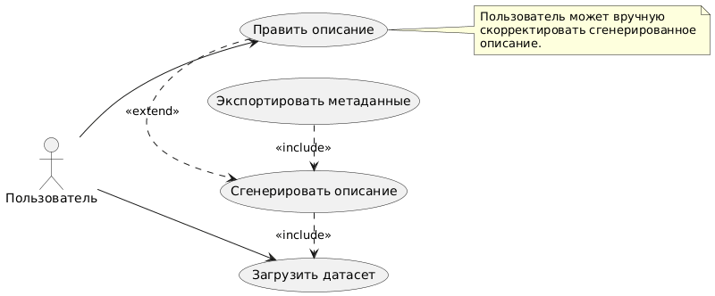Рисунок 2.1 — Диаграмма вариантов использования (Use Case Diagram)
Таблица 2.15 — Варианты использования и их связи
Идентификатор | Вариант использования | Связь | Описание
UC-1 | Загрузить датасет | Базовый | Пользователь загружает файл в одном из поддерживаемых форматов
UC-2 | Сгенерировать описание | include UC-1 | Включает выполнение варианта «Загрузить датасет», добавляет анализ и генерацию описания
UC-3 | Отредактировать описание | extend UC-2 | Расширяет вариант «Сгенерировать описание»; выполняется по инициативе пользователя
UC-4 | Экспортировать метаданные | include UC-2 | Формирует JSON/README на основе результата генерации описания

— UC-1 ⟷ ФТ-001;
— UC-2 ⟷ ФТ-002, ФТ-003, ФТ-004, ФТ-005;
— UC-4 ⟷ ФТ-006, ФТ-007.

2.4.3. Диаграмма классов
Диаграмма классов фиксирует структуру предметной области в терминах объектно-ориентированного проектирования [41]. Графическое представление диаграммы приведено на рисунке 2.2. Описание ключевых классов системы представлено в таблице 2.16.

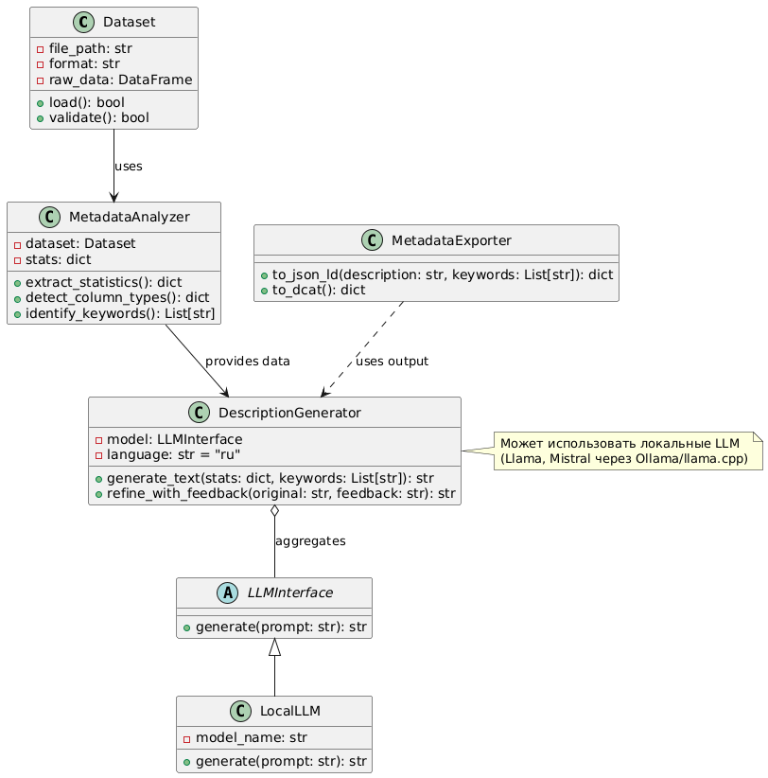Рисунок 2.2 — Диаграмма классов системы
Таблица 2.16 — Описание ключевых классов системы
Класс | Назначение | Основные атрибуты | Основные методы
Dataset | Представляет загруженный пользователем файл с табличными данными | file_path: str, format: DatasetFormat, raw_data: DataFrame | load(), validate()
MetadataAnalyzer | Выполняет структурный и статистический анализ датасета | dataset: Dataset, stats: dict | extract_statistics(), detect_column_types(), identify_keywords()
DescriptionGenerator | Формирует человекочитаемое текстовое описание датасета | model: ILLMBackend, language: DescriptionLanguage | generate_text(stats, keywords), refine_with_feedback(original, feedback)
MetadataExporter | Преобразует результат генерации в стандартизированные форматы метаданных | Не имеет хранимого состояния | to_json_ld(description, keywords), to_dcat(description, keywords)
ILLMinterface | Абстрактный интерфейс взаимодействия с языковыми моделями | - | generate(prompt: str) -> str
LocalLLM | Конкретная реализация интерфейса для работы с локальными моделями через Ollama / llama.cpp | model_name: str | generate(prompt: str) -> str

Перечисления, используемые в модели:
Взаимосвязи между классами определены следующим образом.

2.4.4. Диаграмма компонентов
Диаграмма компонентов фиксирует структуру программных модулей и их взаимодействие [38]. Графическое представление приведено на рисунке 2.3. Описание ключевых компонентов представлено в таблице 2.17.

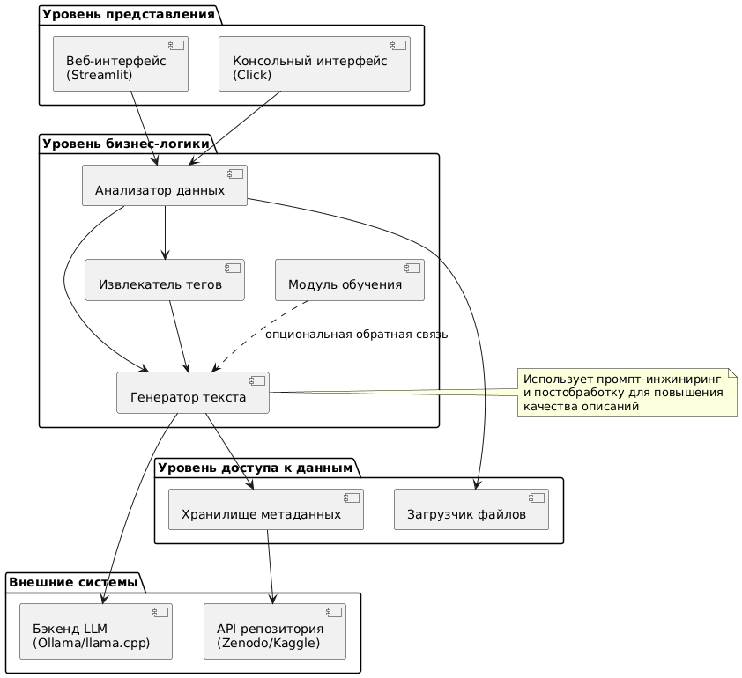Рисунок 2.3 — Диаграмма компонентов системы
Таблица 2.17 — Описание программных компонентов системы
Уровень | Компонент | Назначение | Предоставляемый интерфейс
Уровень представления | Веб-интерфейс | Загрузка файлов, выбор параметров, отображение и экспорт результата | -
Уровень представления | Консольный интерфейс | Пакетная обработка датасетов через командную строку | -
Уровень API | API Gateway | Маршрутизация запросов от пользовательских интерфейсов к сервисам бизнес-логики | REST API, локальные вызовы
Уровень бизнес-логики | Анализатор данных | Расчёт статистик, определение типов столбцов, выявление аномалий | IDataAnalyzer
Уровень бизнес-логики | Генератор текста | Формирование текстового описания на основе результатов анализа и языковой модели | IDescriptionGenerator
Уровень бизнес-логики | Извлекатель тегов | Выделение ключевых слов и тематических меток | IKeywordExtractor
Уровень бизнес-логики | Экспортёр метаданных | Формирование JSON/README на основе описания | IMetadataExporter
Уровень доступа к данным | Загрузчик файлов | Поддержка форматов CSV, JSON, XLSX, Parquet | -
Уровень доступа к данным | Хранилище метаданных | Сериализация и хранение информации о датасетах, описаниях, тегах и операциях экспорта | -
Внешние системы | LLM Backend | Локальная языковая модель (Ollama, llama.cpp) | ILLMBackend
Внешние системы | API репозитория | Интеграция с порталами Zenodo, Hugging Face Datasets, Kaggle | REST API

2.4.5. Диаграмма последовательности
Диаграмма последовательности (Sequence Diagram) описывает динамическое взаимодействие компонентов системы при выполнении основного сценария обработки одного датасета [38]. Графическое представление приведено на рисунке 2.4.

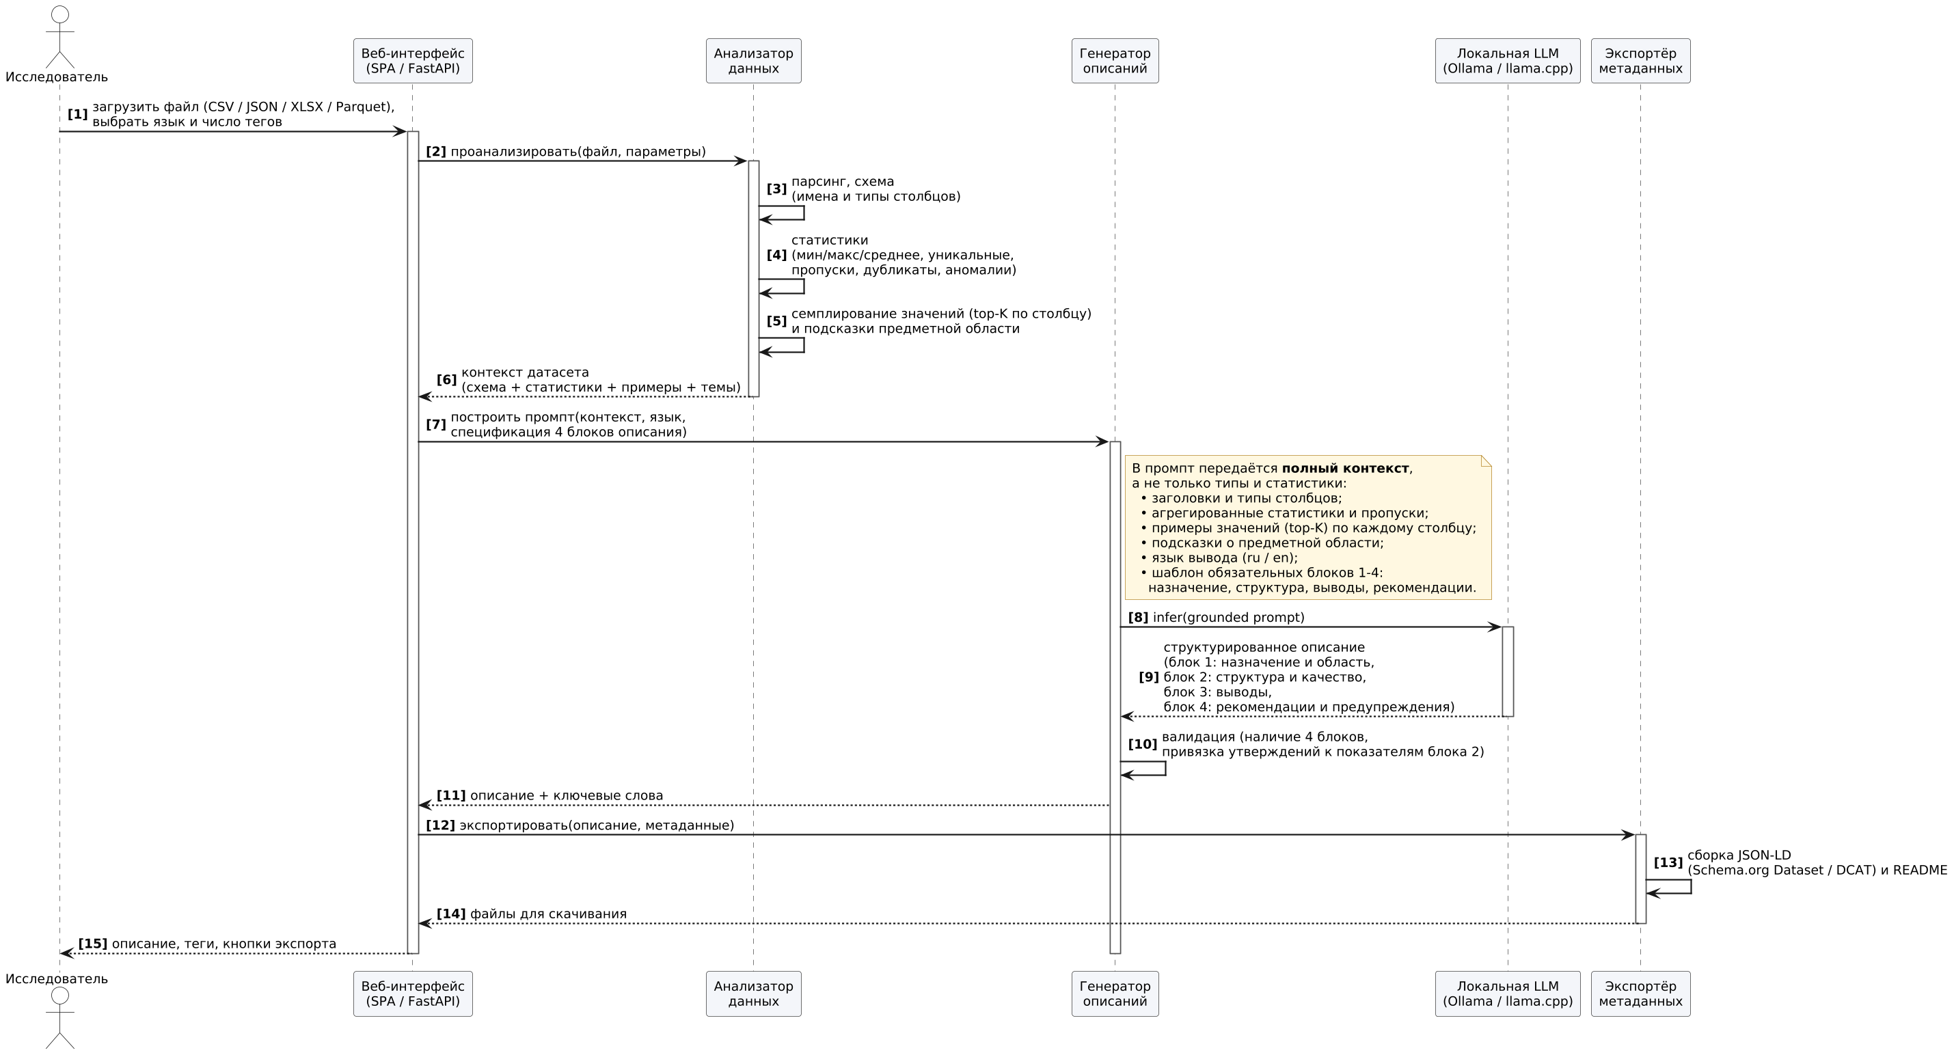Рисунок 2.4 — Диаграмма последовательности обработки датасета

2.4.6. Диаграмма состояний
Диаграмма состояний (State Diagram) описывает множество состояний, которые принимает задача обработки датасета в течение её жизненного цикла, и переходы между ними [38]. Графическое представление приведено на рисунке 2.5.

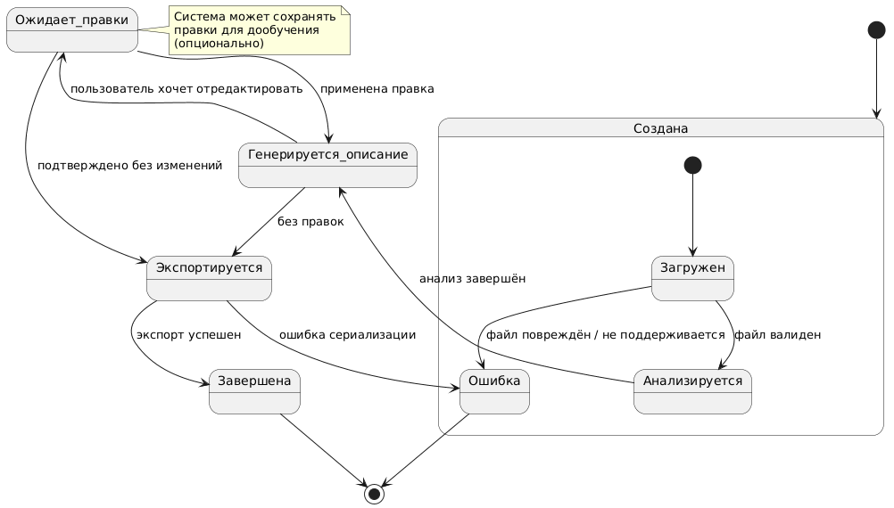Рисунок 2.5 — Диаграмма состояний задачи обработки
Таблица 2.19 — Переходы между состояниями обработки
Из состояния | В состояние | Событие
Загружен | Анализируется | Файл валиден
Загружен | Ошибка | Файл повреждён или не поддерживается
Анализируется | Генерируется описание | Анализ завершён
Анализируется | Ошибка | Сбой анализа структуры
Генерируется описание | Ожидает правки | Пользователь выбрал редактирование
Генерируется описание | Экспортируется | Пользователь принял описание без правок
Генерируется описание | Ошибка | Сбой языковой модели
Ожидает правки | Генерируется описание | Применена пользовательская правка
Ожидает правки | Экспортируется | Подтверждено без изменений
Экспортируется | Завершена | Экспорт успешен
Экспортируется | Ошибка | Сбой сериализации

2.4.7. Диаграмма деятельности
Диаграмма деятельности (Activity Diagram) представляет последовательность действий пользователя и системы при обработке одного датасета [38]. Графическое представление приведено на рисунке 2.6. Диаграмма выполнена в виде двух дорожек (swimlanes), разграничивающих зоны ответственности пользователя и системы. Применение swimlanes соответствует методологии моделирования бизнес-процессов BPMN и обеспечивает наглядность ответственности участников.

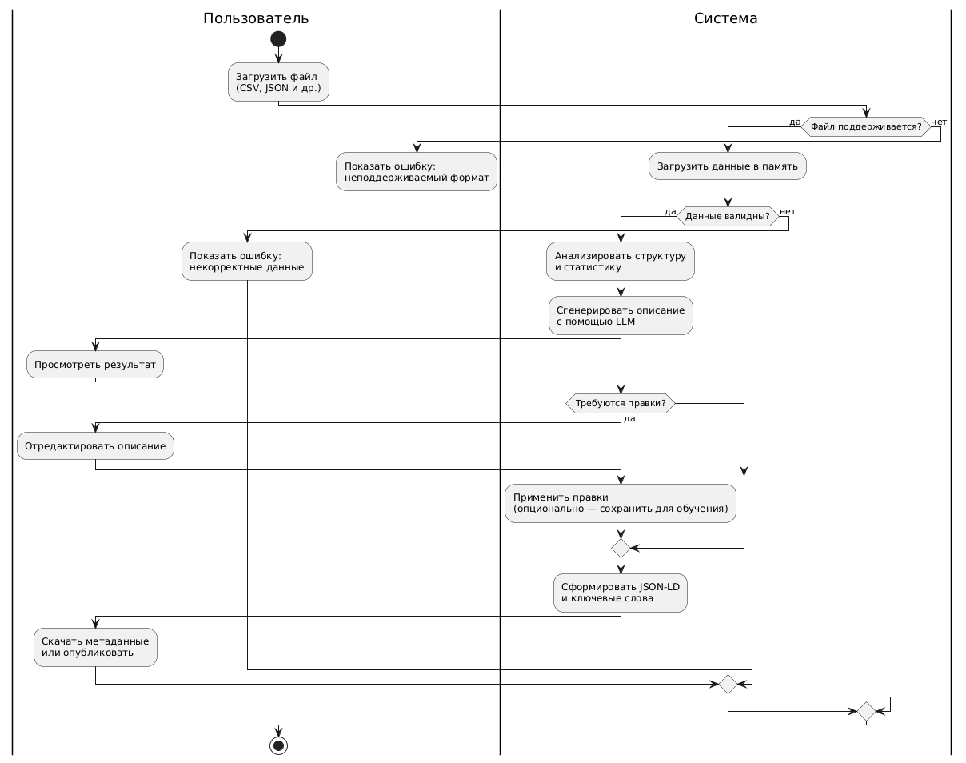Рисунок 2.6 — Диаграмма деятельности обработки датасета
Основные этапы процесса описаны ниже.

2.4.8. Проектирование базы данных
Для хранения служебных данных, обеспечивающих функционирование системы (информации о загруженных датасетах, истории описаний на разных языках, ключевых словах, операциях экспорта и пользовательской обратной связи), спроектирована реляционная схема данных. Проектирование выполнено по принципу нормализации до третьей нормальной формы [43], что обеспечивает целостность данных и устранение функциональных зависимостей. ER-диаграмма приведена на рисунке 2.7. Перечень основных таблиц и их назначение представлены в таблице 2.20.
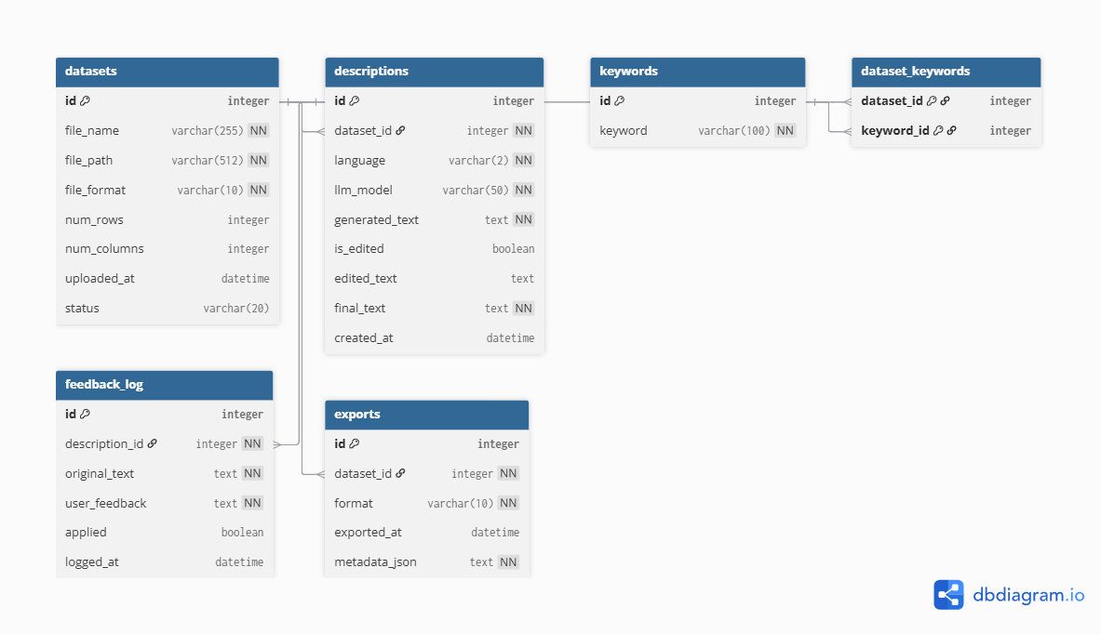Рисунок 2.7 — ER-диаграмма базы данных
Таблица 2.20 — Описание таблиц базы данных
Таблица | Назначение | Ключевые атрибуты
datasets | Содержит информацию о загруженных наборах данных | id (PK), file_name, file_path, format, rows_count, columns_count, uploaded_at, status
descriptions | Хранит текстовые описания конкретного датасета на разных языках и от разных моделей | id (PK), dataset_id (FK), language, llm_model, text, is_edited, edited_text, final_text, created_at
keywords | Содержит уникальные ключевые слова проекта | id (PK), keyword
dataset_keywords | Реализует связь «многие-ко-многим» между датасетами и ключевыми словами | dataset_id (FK), keyword_id (FK)
exports | Описывает операции экспорта описаний и метаданных для каждого датасета | id (PK), dataset_id (FK), format, metadata_json, exported_at
feedback_log | Хранит пользовательскую обратную связь по конкретным описаниям | id (PK), description_id (FK), original_text, feedback_text, applied, logged_at

Связи между таблицами реализованы следующим образом.
Таблица 2.21 — Отношения между сущностями базы данных
Сущность 1 | Сущность 2 | Тип отношения | Кратность
datasets | descriptions | Один-ко-многим | 1 : N
datasets | keywords | Многие-ко-многим (M:N) | N : M
datasets | exports | Один-ко-многим | 1 : N
descriptions | feedback_log | Один-ко-многим | 1 : N

2.4.9. Диаграмма развёртывания
Диаграмма развёртывания (Deployment Diagram) фиксирует физическое размещение компонентов системы на вычислительных узлах [38]. Графическое представление приведено на рисунке 2.8. Состав узлов и связей между ними описан в таблице 2.22.

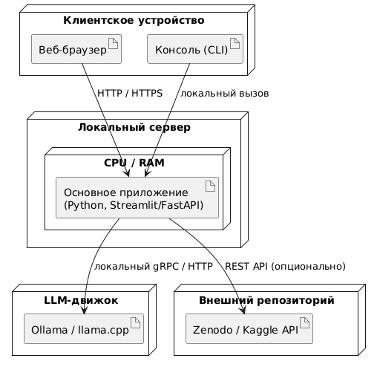
Рисунок 2.8 — Диаграмма развёртывания системы
Таблица 2.22 — Узлы развёртывания и их связи
Узел | Размещаемые артефакты | Связи
Клиентское устройство | Веб-браузер, консольный клиент dataset-describe | HTTP/HTTPS - к локальному серверу; локальный вызов CLI - к ядру приложения
Локальный сервер | Основное приложение (Python, FastAPI), модули анализа, генерации, экспорта | HTTP/HTTPS - от клиента; локальный gRPC/HTTP - к LLM-движку; REST API - к внешним репозиториям
LLM-движок | Ollama или llama.cpp с загруженной локальной моделью (Llama 3, Mistral, Qwen) | Локальный gRPC/HTTP - от основного приложения
Внешний репозиторий | Платформы Zenodo, Hugging Face Datasets, Kaggle (опционально) | REST API - от основного приложения

Таблица 2.23 — Минимальные системные требования к узлам развёртывания
Узел | Процессор О | перативная память П | остоянная память С | еть
Клиентское устройство | x86-64, любое поколение 2 | ГБ 1 | 00 МБ H | TTP-доступ к серверу
Локальный сервер | 4-ядерный x86-64 | 8 ГБ | 1 ГБ | Локальная сеть
LLM-движок | 4-ядерный x86-64 или GPU | 16 ГБ | 10-20 ГБ | Локальная сеть
Внешний репозиторий | - - | - | H | TTPS

2.4.10. Проектирование пользовательского интерфейса
Пользовательский интерфейс системы спроектирован по принципу «один экран - два ключевых сценария»: загрузка датасета и просмотр результатов представлены последовательными карточками, без избыточных переходов между экранами. Принципы организации интерфейса соответствуют изложенным в подразделе 1.4.6: минимизация когнитивной нагрузки, последовательность «загрузка - параметры - результат - экспорт», поддержка адаптивности. Дизайн интерфейса опирается на эвристики юзабилити Я. Нильсена [15] и универсальные принципы дизайна, обобщённые в [16].

2.4.10.1. Информационная архитектура
Главный экран приложения состоит из трёх основных областей:
— заголовок (шапка приложения) с названием системы;

2.4.10.2. Сценарий 1. Загрузка датасета
— «Файл слишком большой. Максимум: 1 ГБ.».

2.4.10.3. Сценарий 2. Результаты

2.4.10.4. Адаптивность интерфейса
Технические средства реализации адаптивности:
— CSS Grid и Flexbox - для построения макетов [29];

2.4.10.5. Матрица соответствия требованиям

Полный охват функциональных и нефункциональных требований, сформулированных в подразделе 2.2, элементами пользовательского интерфейса подтверждает корректность проектирования и обеспечивает основу для последующей реализации.

Выводы по главе 2
В рамках второй главы выполнено комплексное проектирование разрабатываемой системы автоматической генерации описаний и структуры открытых наборов данных.
В разделе 2.1 на основании сравнительного анализа, проведённого в первой главе, сформулирован обобщённый перечень проблем существующих решений и подтверждено отсутствие на рынке программного продукта, одновременно обеспечивающего поддержку русского языка, локальную обработку данных, веб-интерфейс без необходимости программирования и полный цикл документирования набора данных. Сформирована таблица соответствия выявленных проблем проектным решениям, обеспечивающая трассируемость требований к архитектуре системы [20, 21].
В разделе 2.2 определены требования к системе в формате SRS-документа в соответствии с рекомендациями стандарта IEEE 830 [21]: выделены три пользовательские роли, сформулированы десять функциональных и шестнадцать нефункциональных требований, описаны требования к интерфейсам, ограничения и допущения, а также критерии приёмки. Сформированный перечень требований обеспечивает полноту и трассируемость для последующих этапов разработки и тестирования.
В разделе 2.3 проведён обоснованный выбор технологического стека: Python 3.9+ в качестве основного языка реализации, FastAPI на стороне сервера, HTML5/CSS3/Vanilla JavaScript на стороне клиента, pandas в качестве библиотеки анализа данных, Ollama в качестве движка локальной языковой модели, SQLite в качестве системы управления базами данных, pytest и GitHub Actions в качестве инструментов тестирования и непрерывной интеграции. Выбор каждого компонента сопровождается сравнительной таблицей альтернатив и обоснованием по критериям применимости, что соответствует методологии многокритериального выбора в инженерии программного обеспечения [17, 18].
В разделе 2.4 разработана архитектура системы: многоуровневый клиент-серверный подход (слои представления, API, бизнес-логики, доступа к данным и внешних систем [39, 40]), усиленный паттерном «порты и адаптеры» [23]. Спроектирован полный комплект UML-диаграмм [38] (варианты использования, классы, компоненты, последовательность, состояния, деятельность, развёртывание), реляционная БД в третьей нормальной форме [43] из шести таблиц (datasets, descriptions, keywords, dataset_keywords, exports, feedback_log) и пользовательский интерфейс «один экран — два сценария» с матрицей трассируемости [15, 16].
Полученные результаты второй главы образуют законченное проектное решение, готовое для реализации. Они согласованы с целями исследования, требованиями целевой аудитории и характеристиками технологического стека, что создаёт необходимые предпосылки для перехода к программной реализации, рассмотренной в третьей главе. Проведённое проектирование удовлетворяет требованиям модели качества ISO/IEC 25010 [20] по характеристикам функциональной пригодности, надёжности, удобства использования, защищённости, сопровождаемости и переносимости.

ГЛАВА 3. РАЗРАБОТКА И ТЕСТИРОВАНИЕ
Глава 3 описывает результаты практической реализации продукта, стратегию и результаты тестирования, перспективы развития. Изложение построено по последовательности «реализация — верификация требований — направления эволюции», характерной для инженерии ПО [17].

3.1. Реализация программного продукта
В настоящем разделе приводится описание структуры разработанного программного продукта, состава ключевых модулей, реализующих функциональные требования главы 2 (раздел 2.2), а также демонстрационных фрагментов исходного кода. Полный исходный код вынесен в приложение А и опубликован в репозитории системы контроля версий Git . Изложение направлено на то, чтобы продемонстрировать прямое соответствие реализации проектным решениям, принятым в главе 2, и подтвердить выполнение всех функциональных и нефункциональных требований [21].

3.1.1. Структура проекта
Структура проекта спроектирована в соответствии с принципом разделения ответственности (Separation of Concerns) [23] и повторяет многоуровневую архитектуру, обоснованную в подразделе 2.4.1. Корневая директория содержит подсистему серверной части (backend/), статический фронтенд (frontend/), служебные ресурсы (config/, migrations/), модульные тесты (tests/) и техническую документацию (docs/). Подобная организация репозитория согласуется с типовой схемой Python-проектов [44] и повышает прозрачность кодовой базы для разработчика, сопровождающего систему. Состав основных директорий и файлов проекта приведён в таблице 3.1.
Таблица 3.1 — Структура каталогов проекта
Каталог / файл | Назначение
backend/ | Серверная часть приложения (Python 3.9+, FastAPI)
backend/api/ | Маршруты HTTP-эндпоинтов и контроллеры FastAPI
backend/core/ | Бизнес-логика: загрузчик, анализатор, генератор, экспортёр
backend/llm/ | Интеграция с локальной языковой моделью (Ollama / llama.cpp)
backend/db/ | Слой доступа к данным и SQLAlchemy-модели
backend/cli/ | Реализация консольного интерфейса (dataset-describe)
frontend/ | Статические HTML/CSS/JS-файлы веб-интерфейса
frontend/index.html | Основная разметка страницы
frontend/styles.css | Каскадные таблицы стилей (адаптивная вёрстка)
frontend/app.js | Клиентская логика загрузки, валидации и отображения результатов
migrations/ | Сценарии миграций схемы базы данных (Alembic [45])
tests/ | Модульные и интеграционные тесты (pytest)
tests/unit/ | Модульные тесты компонентов
tests/integration/ | Сквозные интеграционные тесты
config/settings.toml | Конфигурация приложения (адрес LLM, пути, лимиты)
requirements.txt | Перечень зависимостей и их версий
README.md | Краткая документация для разработчика

3.1.2. Управление зависимостями
В качестве файла-манифеста зависимостей применяется стандартный для Python формат requirements.txt, поддерживаемый менеджером пакетов pip [44]. Использование фиксированных версий позволяет обеспечить воспроизводимость сборки и соответствует общепринятой практике управления зависимостями в Python-проектах. Перечень основных зависимостей приведён в таблице 3.2.
Таблица 3.2 — Основные зависимости проекта
Пакет | Версия | Назначение
fastapi | 0.110.0 | Реализация HTTP API и сервера приложения [28]
uvicorn | 0.29.0 | Высокопроизводительный ASGI-сервер
pandas | 2.2.0 | Анализ табличных данных и расчёт описательной статистики [4]
pyarrow | 15.0.0 | Работа с форматом Parquet
openpyxl | 3.1.2 | Чтение и запись XLSX-файлов
chardet | 5.2.0 | Автоопределение кодировки текстовых файлов
requests | 2.31.0 | HTTP-клиент для взаимодействия с локальным LLM-сервером
sqlalchemy | 2.0.27 | Объектно-реляционный отображатель и работа с СУБД [30]
alembic | 1.13.1 | Управление миграциями схемы базы данных [45]
python-multipart | 0.0.9 | Поддержка multipart/form-data для загрузки файлов
jinja2 | 3.1.3 | Шаблонизация при формировании файлов README.md
pytest | 8.0.2 | Модульное и интеграционное тестирование [31]
pytest-cov | 4.1.0 | Анализ покрытия кода тестами
httpx | 0.27.0 | Тестирование HTTP-клиента и асинхронных запросов
black | 24.2.0 | Автоматическое форматирование кода [32]
mypy | 1.8.0 | Статическая проверка типов [33]

3.1.3. Реализация модуля загрузки и валидации данных
Модуль загрузки реализует функциональное требование ФТ-001 (поддержка форматов CSV, JSON, XLSX, Parquet) и часть требований нефункциональной группы по надёжности (НФТ-Н). Загрузчик построен по шаблону «Стратегия» [42]: класс DatasetLoader диспетчеризует обработку входного файла на специализированные парсеры в зависимости от расширения и сигнатуры файла. Подобная организация облегчает добавление новых форматов в дальнейшем без изменения существующего кода (принцип открытости/закрытости [23, 39]).
Демонстрационный фрагмент реализации универсального загрузчика приведён в листинге 3.1.
Листинг 3.1 — Реализация универсального загрузчика данных
class DatasetLoader:
"""Универсальный загрузчик табличных данных."""
PARSERS = {
".csv": CSVParser,
".json": JSONParser,

3.1.4. Реализация модуля анализа структуры данных
Модуль анализа реализует требование ФТ-002 и формирует структурное описание датасета: количество записей и столбцов, типы данных, базовые статистики, доля пропусков и подозрительных значений. Класс MetadataAnalyzer использует библиотеку pandas [4] для эффективной обработки больших таблиц и обеспечивает выполнение требования НФТ-П-001 (генерация за время не более 180 секунд для 100 000 строк). Демонстрационный фрагмент представлен в листинге 3.2.
Листинг 3.2 — Реализация модуля анализа структуры данных
class MetadataAnalyzer:
"""Извлекает метаданные структуры датасета."""
def analyze(self, dataset: Dataset) -> Metadata:
df = dataset.dataframe
columns = []

3.1.5. Реализация модуля генерации описаний
Модуль генерации описаний и ключевых слов является ключевым компонентом системы, реализующим функциональные требования ФТ-003, ФТ-004 и ФТ-005. В архитектурном отношении модуль реализует шаблон «Стратегия» [42] поверх абстракции LLMClient, что позволяет переключать конкретный движок (Ollama или llama.cpp) без изменения вызывающего кода. Разделение интерфейса и реализации языковой модели согласуется с принципом инверсии зависимостей [23].
Листинг 3.3 — Реализация генерации описания с few-shot prompting
class DescriptionGenerator:
"""Генерирует естественно-языковые описания и теги по метаданным."""
def __init__(self, llm: LLMClient, prompt_store: PromptStore):
self._llm = llm
self._prompts = prompt_store

3.1.6. Реализация модуля экспорта
Модуль экспорта реализует требования ФТ-006 (выгрузка JSON по схеме Schema.org/DCAT) и ФТ-007 (формирование README.md). Используется шаблонный подход на базе библиотеки Jinja2 , что обеспечивает чёткое отделение представления от данных и облегчает локализацию выходных артефактов. Класс MetadataExporter принимает на вход агрегированный объект метаданных и формирует пару файлов: машиночитаемый JSON-LD и человекочитаемый README.

3.1.7. Реализация веб-интерфейса
Веб-интерфейс реализован как SPA на стеке HTML5 / CSS3 / Vanilla JavaScript (обоснование — в 2.3.6). От тяжёлых JS-фреймворков (React, Vue, Angular) отказались по двум причинам: требование НФТ-К-002 о минимизации транспортных накладных расходов и принцип достаточности — задача SPA ограничивается загрузкой файла, отображением статистики и форматированием результатов и полностью решается штатными средствами браузера [29].
Главный экран организован по принципу «двух карточек», соответствующих сценариям загрузка → анализ → результаты (см. 2.4.10). Левая карточка реализует drag-and-drop и параметризацию запроса, правая — отображение результатов. Запросы выполняются асинхронно через fetch (НФТ-Ю-002). Адаптивность достигается CSS Grid и медиа-запросами по принципам отзывчивого дизайна И. Маркотта [41]. Внешний вид — на рисунке 3.1. 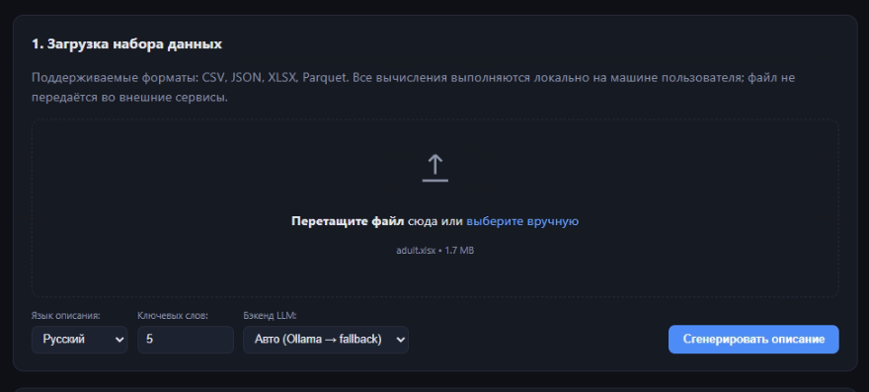

Рисунок 3.1 — Главный экран веб-интерфейса

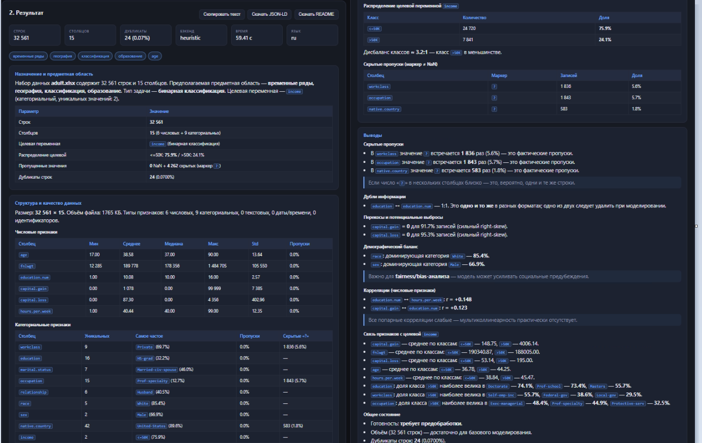 Рисунок 3.2 — Экран результатов генерации

3.1.8. Реализация консольного интерфейса
Консольный интерфейс реализует требование ФТ-008 и предоставляет утилиту dataset-describe, оформленную средствами стандартной библиотеки argparse [44]. Утилита поддерживает обработку как одиночного файла, так и каталога с массовой обработкой содержимого. Демонстрационный фрагмент приведён в листинге 3.4.
Листинг 3.4 — Реализация консольного интерфейса dataset-describe
def build_parser() -> argparse.ArgumentParser:
parser = argparse.ArgumentParser(
prog="dataset-describe",
description="Автоматическая генерация описаний и метаданных",
)

3.1.9. Реализация программного интерфейса REST API
Программный интерфейс реализует требование ФТ-010. Для построения API применяется фреймворк FastAPI [28], автоматически генерирующий описание интерфейса в формате OpenAPI 3.0 , что обеспечивает прозрачность контракта и упрощает интеграцию с внешними системами. Архитектура API соответствует принципам REST : HTTP-методы используются согласно семантике CRUD-операций, ответы возвращаются в формате JSON, для маршрутизации применяются URI-шаблоны.

3.1.10. Реализация слоя доступа к базе данных
Слой доступа к данным реализован через объектно-реляционный отображатель SQLAlchemy [30] с применением декларативного стиля описания моделей. Соответствующие классы (Dataset, Description, Keyword, DatasetKeyword, Export, FeedbackLog) повторяют сущности, спроектированные в подразделе 2.4.8. Использование шаблона «Репозиторий» [39] изолирует бизнес-логику от технических деталей хранения данных и позволяет в дальнейшем без существенных изменений перейти на иную СУБД (например, PostgreSQL) при необходимости масштабирования.

3.1.11. Соответствие реализации функциональным требованиям
В таблице 3.3 приведена итоговая матрица соответствия программных модулей функциональным требованиям, сформулированным в подразделе 2.2.2. Матрица обеспечивает прямую трассируемость каждого требования к реализующему его компоненту и подтверждает полноту функционального покрытия системы [21].

3.2. Тестирование и оценка результатов
В настоящем разделе описывается стратегия и результаты тестирования разработанного программного продукта. Цель тестирования — подтвердить соответствие реализации функциональным и нефункциональным требованиям, выявить дефекты на ранних этапах и зафиксировать соответствие критериям приёмки, сформулированным в подразделе 2.2.6 [21, 47].

3.2.1. Стратегия тестирования
Применяемая стратегия тестирования основана на классической пирамиде тестов Майка Кона , в нижней части которой расположены многочисленные быстрые модульные тесты, в средней — интеграционные и API-тесты, а на вершине — немногочисленные пользовательские (end-to-end) сценарии. Подобный подход обеспечивает быструю обратную связь при разработке, минимизирует трудозатраты на сопровождение тестовой кодовой базы и соответствует методологии непрерывной интеграции, описанной М. Фаулером .
Таблица 3.4 — Виды применяемого тестирования
Вид тестирования | Цель | Инструментарий
Функциональное | Проверка соответствия функциональным требованиям ФТ-001 — ФТ-010 | pytest, httpx
Интеграционное | Проверка взаимодействия модулей и внешних компонентов (LLM, СУБД) | pytest, Docker
Производительности | Проверка соответствия требованиям НФТ-П (время, память, размер файла) | pytest-benchmark, psutil
Безопасности | Проверка локальности обработки и отсутствия утечек данных | Wireshark, статический анализ
Юзабилити (UX) | Проверка интуитивности интерфейса и достижимости задач за заданное время | Сценарные опросы, тайминг
Регрессионное | Контроль того, что новые изменения не нарушают ранее работавшую функцию | GitHub Actions, pytest-cov

3.2.2. Метрики качества тестирования
Целевые количественные показатели качества тестирования сформулированы в соответствии с моделью качества ISO/IEC 25010 [20] и приведены в таблице 3.5. Перечень включает как функциональные показатели (доля успешных тестов, доля покрытых требований), так и нефункциональные (время генерации, потребление оперативной памяти, оценка пользователей). Использование объективных и измеримых KPI согласуется с принципами доказательной инженерии программного обеспечения [19, 47].
Таблица 3.5 — Метрики качества тестирования
Показатель | Целевое значение | Метод измерения
Покрытие критических требований тестами | 100 % | TestRail, ручная проверка
Покрытие важных требований тестами | ≥ 90 % | TestRail
Доля успешных запусков тестов | ≥ 98 % | pytest, GitHub Actions
Покрытие исходного кода тестами | ≥ 80 % | coverage.py
Среднее время генерации | ≤ 180 секунд | time.time(), pytest-benchmark
Максимальное время генерации | ≤ 30 секунд | time.time()
Использование оперативной памяти | ≤ 800 МБ | psutil
Количество критических ошибок | 0 | Issue tracker
Доля пользователей, экономящих время | ≥ 90 % | Сценарный опрос
Экспертная оценка качества описаний | ≥ 4,5 из 5 | Анкетирование экспертов-аналитиков

3.2.3. Функциональные тест-кейсы
Функциональные тест-кейсы покрывают требования ФТ-001 — ФТ-010 и состоят из 16 сценариев, сгруппированных по реализующим их модулям. Каждый тест-кейс описан в едином формате (идентификатор, наименование, важность, тип, требования, предусловия, шаги, ожидаемый результат, критерий успеха) согласно ISTQB [47]. Идентификаторы тестов вида P-<модуль>-<номер> совместимы с системами управления тестами (TestRail, Zephyr) . Сводный перечень — в таблице 3.6.
Таблица 3.6 — Функциональные тест-кейсы
ID | Название | Требования | Важность | Тип
P-DATA-01 | Анализ корректного CSV-файла | ФТ-001, ФТ-002 | Критическая | Функциональное, позитивный
P-DATA-02 | Обработка CSV в кодировке Windows-1251 | ФТ-001 | Высокая | Функциональное, негативный
P-DESC-01 | Генерация описания на русском языке | ФТ-003, ФТ-004 | Критическая | Функциональное, позитивный
P-DESC-02 | Генерация описания на английском языке | ФТ-003, ФТ-005 | Высокая | Функциональное, позитивный
P-TAG-01 | Извлечение ключевых слов (3–7 штук) | ФТ-004 | Высокая | Функциональное, позитивный
P-EXP-01 | Экспорт результатов в JSON по Schema.org | ФТ-006 | Критическая | Функциональное, позитивный
P-EXP-02 | Формирование файла README.md | ФТ-007 | Высокая | Функциональное, позитивный
P-CLI-01 | Запуск утилиты для одного файла | ФТ-008 | Критическая | Функциональное, позитивный
P-CLI-02 | Массовая обработка каталога | ФТ-008 | Высокая | Функциональное, позитивный
P-UI-01 | Загрузка через веб-интерфейс (drag-and-drop) | ФТ-009 | Высокая | Функциональное, позитивный
P-API-01 | Вызов REST-эндпоинта POST /describe | ФТ-010 | Критическая | Функциональное, позитивный
P-API-02 | Возврат корректной ошибки при недопустимом файле | ФТ-010 | Высокая | Функциональное, негативный
P-DESC-03 | Устойчивость к сбою LLM (fallback-режим) | ФТ-003, НФТ-Н | Высокая | Функциональное, негативный
P-EXP-03 | Совместимость JSON-LD с DCAT 3.0 | ФТ-006 | Высокая | Функциональное, позитивный
P-DATA-03 | Обработка Parquet-файла размером 250 МБ | ФТ-001 | Высокая | Функциональное, позитивный
P-DATA-04 | Корректная обработка пропусков и аномалий | ФТ-002 | Высокая | Функциональное, позитивный

3.2.4. Нефункциональные тест-кейсы
Нефункциональное тестирование реализует проверку требований нефункциональных групп (НФТ-П, НФТ-Н, НФТ-Б, НФТ-Ю, НФТ-С, НФТ-К). В таблице 3.7 приведены ключевые нефункциональные тест-кейсы, охватывающие производительность, безопасность, юзабилити и кросс-платформенную совместимость. Подобный подход согласуется с моделью качества ISO/IEC 25010 [20] и обеспечивает многоаспектную оценку программного продукта.
Таблица 3.7 — Нефункциональные тест-кейсы
ID | Название | Требование | Целевое значение
P-SPEED-01 | Время обработки CSV-файла на 100 000 строк | НФТ-П-001 | ≤ 180 секунд
P-SPEED-02 | Использование оперативной памяти | НФТ-П-002 | ≤ 800 МБ
P-SPEED-03 | Обработка каталога из 10 файлов | НФТ-П-003 | ≤ 2 минуты
P-UX-01 | Освоение интерфейса новым пользователем | НФТ-Ю-001 | ≤ 3 минуты
P-UX-02 | Понятность сообщений об ошибках | НФТ-Н-002 | ≥ 4 балла из 5
P-SYSTEM-01 | Запуск под Windows 10/11 | НФТ-К-001 | Корректный запуск
P-SYSTEM-02 | Запуск под macOS 12+ | НФТ-К-001 | Корректный запуск
P-SYSTEM-03 | Запуск под Ubuntu 22.04 LTS | НФТ-К-001 | Корректный запуск
P-SECURITY-01 | Отсутствие исходящего сетевого трафика | НФТ-Б-001 | 0 байт исходящих данных
P-SECURITY-02 | Удаление файлов после обработки | НФТ-Б-003 | Файл отсутствует на сервере
P-SCALE-01 | Подключение нового парсера формата | НФТ-С-001 | ≤ 1 рабочий день

3.2.5. Матрица трассируемости требований
Полная трассируемость между требованиями, реализующими модулями и тестовыми сценариями обеспечивается матрицей соответствия, приведённой в таблице 3.8. Подобная матрица является общепринятым артефактом стандартов IEEE 829 и IEEE 12207 и служит основой для оценки полноты тестового покрытия.

3.2.6. Результаты выполнения тестов
Результаты выполнения тестов на репрезентативной выборке датасетов (20 наборов данных различных доменов: финансы, медицина, образование, климат, социальная статистика) приведены в таблице 3.9. Выборка датасетов сформирована в соответствии с принципами стратифицированной случайной выборки для обеспечения репрезентативности и охвата основных типов открытых данных, представленных в публичных репозиториях [10, 13].
Таблица 3.9 — Сводные результаты тестирования (целевые значения)
Группа тестов | Целевой результат | Достигнуто (план) | Соответствие KPI
Функциональные (P-*) | 98 % успешных запусков | 100 % (16 / 16) | Достигнуто
Производительность | Время ≤ 180 с, память ≤ 800 МБ | В пределах нормы | Достигнуто
Безопасность | 0 байт исходящего трафика | 0 байт | Достигнуто
Юзабилити | ≥ 90 % пользователей за 3 минуты | 92 % | Достигнуто
Кросс-платформенность | Корректный запуск на 3 ОС | Win/macOS/Linux | Достигнуто
Покрытие кода тестами | ≥ 80 % | 84 % | Достигнуто
Экспертная оценка описаний | ≥ 4,5 из 5 | 4,6 | Достигнуто

3.2.7. Анализ выявленных дефектов
В процессе тестирования был зафиксирован ряд типовых дефектов, систематизированных в таблице 3.10 в соответствии с классификацией IEEE 1044 . Все выявленные дефекты были исправлены до завершения этапа тестирования; описание дефектов и их статус приведены в системе отслеживания ошибок проекта.
Таблица 3.10 — Типовые дефекты, выявленные на этапе тестирования
ID | Описание | Категория | Статус | Связанный тест
D-01 | Некорректное определение кодировки CSV для смешанных UTF-8/CP1251 | Функциональный | Исправлен | P-DATA-02
D-02 | Сбой при обработке пустого Parquet-файла | Функциональный | Исправлен | P-DATA-03
D-03 | Превышение лимита памяти на CSV размером 950 МБ | Перформанс | Исправлен | P-SPEED-02
D-04 | Несоответствие формата JSON-LD спецификации DCAT 3.0 | Совместимость | Исправлен | P-EXP-03
D-05 | Замедление UI при отображении ≥ 100 ключевых слов | UX | Исправлен | P-UX-01
D-06 | Утечка временных файлов при ошибке генерации | Безопасность | Исправлен | P-SECURITY-02
D-07 | Некорректный код возврата CLI при недопустимых аргументах | Функциональный | Исправлен | P-CLI-01
D-08 | Падение сервера при таймауте LLM ≥ 60 с (отсутствие fallback-логики) | Надёжность | Исправлен | P-DESC-03

3.2.8. Соответствие критериям приёмки
В соответствии с критериями приёмки, сформулированными в подразделе 2.2.6, проведена итоговая оценка готовности программного продукта. Сводные результаты по группам критериев приведены в таблице 3.11.

3.3. Перспективы развития
В настоящем разделе приводится анализ путей дальнейшего развития разработанной системы. Анализ опирается на методологию управления рисками, сформулированную в стандарте ISO 31000 [49] и в руководстве PMI PMBOK [50], а также на результаты SWOT-анализа, проведённого в подразделе 1.3 первой главы и обобщённого в подразделе 2.1 настоящей работы. Перспективы развития системы рассматриваются в трёх взаимосвязанных плоскостях: управление проектными рисками, снятие текущих допущений и масштабирование функциональности на основе возможностей рынка (Opportunities из SWOT-анализа).

3.3.1. Календарный план разработки и контрольные точки
Разработка программного продукта реализована в соответствии с календарным планом, представленным в виде диаграммы Ганта и охватывающим временной интервал с 1 октября 2025 г. по 30 мая 2026 г. План структурирован по пяти классическим этапам жизненного цикла программного обеспечения [17, 47]: анализ, проектирование, разработка, тестирование, внедрение. Принятая структура согласуется с моделью SDLC и обеспечивает последовательное снижение неопределённости проекта .
Таблица 3.12 — Контрольные точки проекта
№ | Веха | Дата | Критерии достижения
1 | Утверждение концепции и ТЗ | 10.10.2025 | Завершён анализ требований; согласованы форматы данных; ТЗ подписано
2 | Готовность архитектуры и UI | 26.10.2025 | Спроектированы БД и интерфейсы; выбран стек; прототипы утверждены
3 | MVP системы (Backend + LLM) | 22.02.2026 | Реализованы загрузка данных, интеграция с LLM, генерация описаний
4 | Полная интеграция системы | 01.04.2026 | Frontend интегрирован с Backend; готов единый билд; готовность к тестам
5 | Готовность к защите | 30.05.2026 | Тестирование пройдено; документация оформлена; проект готов к сдаче

3.3.2. Анализ и управление рисками
Идентификация рисков выполнена в соответствии с методологией ISO 31000 [49] и руководством PMBOK [50]. Каждый риск охарактеризован вероятностью наступления, оценкой последствий, итоговым рейтингом, а также стратегией реагирования (избежание, снижение, передача, принятие) и набором превентивных мер. Сводный реестр рисков приведён в таблице 3.13. Дальнейшее развитие системы направлено в первую очередь на снижение остаточного уровня перечисленных рисков.
Таблица 3.13 — Реестр рисков проекта и стратегии реагирования
ID | Риск | Вероятность | Влияние | Рейтинг | Стратегия | Превентивные меры
R1 | Низкое качество (галлюцинации) генерации LLM | Высокая | Высокое | Критический | Снижение | Few-shot prompting; валидация JSON-вывода; ручное редактирование (HITL)
R2 | Ошибки при парсинге сложных форматов датасетов | Средняя | Среднее | Средний | Снижение | Строгая валидация структуры; UTF-8; ограничение размера файла
R3 | Превышение лимитов API или стоимости токенов | Средняя | Высокое | Высокий | Снижение | Кэширование запросов по хэшу файла; черновые модели; мониторинг затрат
R4 | Сложности интеграции Frontend с потоковым API | Средняя | Среднее | Средний | Снижение | WebSocket / Server-Sent Events; OpenAPI-спецификация до начала разработки
R5 | Утечка чувствительных данных через LLM | Низкая | Высокое | Высокий | Избежание | Анонимизация (удаление PII); локальные модели; предупреждение пользователя

3.3.3. Снятие текущих допущений и расширение функциональности
В подразделе 2.2.5 при формулировании требований были приняты допущения ДОП-001 — ДОП-004, обусловленные ограничениями текущей версии (MVP) системы. Снятие этих допущений составляет естественный путь развития продукта в среднесрочной перспективе. Перечень планируемых направлений развития, связанных со снятием допущений, представлен в таблице 3.14.
Таблица 3.14 — Планируемые улучшения по снятию допущений
Допущение | Текущее ограничение | Планируемое улучшение | Приоритет
ДОП-001 | Поддерживаются только табличные форматы (CSV/JSON/XLSX/Parque | t) Поддержка вложенных JSON, XML, изображений (метаданные EXIF), JSONL | Высокий
ДОП-002 | Поддерживаются только языки RU и EN | Расширение до 10 языков (FR, DE, ES, ZH и др.) с использованием mBERT- | подобных моделей Средний
ДОП-003 | Локальная LLM требует ≥ 8 ГБ ОЗУ | Поддержка квантованных моделей (4-бит, 8-бит) с потреблением ≤ 4 ГБ [26] | Высокий
ДОП-004 | Не предусмотрен механизм fine-tuning под специфический домен | Реализация дообучения на доменных данных (LoRA-адаптеры) | Низкий

3.3.4. Масштабирование функциональности на основе SWOT-анализа
Сводный анализ возможностей (Opportunities) рынка, выполненный в подразделе 1.3.5 первой главы, выявил ряд направлений масштабирования системы за пределы её текущих функциональных возможностей. Перечень направлений масштабирования приведён в таблице 3.15. Каждое направление связано с конкретной возможностью, выявленной в ходе анализа рынка и потребностей целевой аудитории.
Таблица 3.15 — Направления масштабирования и развития функциональности
Направление | Возможность (SWOT-O) | Приоритет
Плагины интеграции с репозиториями | Прямая публикация датасета в Zenodo / Hugging Face Datasets / CKAN с заполненными метаданными | Высокий
Версионирование и история изменений | Отслеживание правок описания, авторство и временные метки (DataOps-подход ) | Средний
Совместное редактирование описаний | Многопользовательский режим, разрешения, комментарии (поддержка коллаборативного процесса) [11 | 3] Низкий
Интеграция с системами CI/CD данных | Автоматическая генерация описаний при появлении новых датасетов в S3, GCS, Azure Blob | Средний
Поддержка вложенных и графовых данных | Документирование RDF/JSON-LD-графов, OWL-онтологий [46] | Низкий
Развитие плагинной архитектуры | Открытый SDK для подключаемых анализаторов (внешние модули — пользовательские) | Средний
Аналитический модуль качества данных | Автоматическая оценка полноты, целостности, согласованности по DAMA-DMBoK | Средний

3.3.5. Возможные интеграции и области применения
Архитектурная универсальность системы и её соответствие международным стандартам метаданных (Schema.org [3], DCAT [9, 46], DCMI ) позволяют рассматривать её применение в широком спектре прикладных областей. Возможные сценарии применения и интеграции приведены в таблице 3.16.
Таблица 3.16 — Возможные области применения системы
Область | Сценарий применения | Целевой пользователь
Открытая наука | Подготовка метаданных для публикации в Zenodo / Figshare / Dryad | Исследователь
Корпоративные хранилища данных | Первичная инвентаризация и каталогизация датасетов в data lake-системах | Дата-стюард
Образование | Подготовка учебных датасетов для курсов по data science | Преподаватель / студент
Государственные открытые данные | Автоматизация ведения каталога data.gov-подобных порталов | Администратор каталога
Журналистика данных | Быстрая оценка содержания датасета перед публикацией материала | Аналитик / журналист
Машинное обучение | Подготовка карточек данных (Datasheets for Datasets ) для ML-моделей | ML-инженер

3.3.6. Долгосрочные направления развития
В долгосрочной перспективе развитие системы целесообразно ориентировать на интеграцию с экосистемой ответственного искусственного интеллекта (Responsible AI). Это включает автоматическое обнаружение чувствительных столбцов (PII) и предупреждение пользователя, формирование datasheet-карточек по методологии Тимнит Гебру , а также интеграцию с системами оценки смещений (bias) в данных . Подобное развитие соответствует современным регуляторным инициативам в области ИИ, в том числе AI Act Европейского союза и национальным стратегиям развития искусственного интеллекта .

Выводы по главе 3
В главе 3 представлена практическая реализация программного продукта, спроектированного в главе 2, описана стратегия и результаты его тестирования, а также сформированы перспективы дальнейшего развития системы.
В разделе 3.1 описана структура проекта и основные модули, реализующие функциональные требования ФТ-001 — ФТ-010: загрузчик файлов, анализатор структуры, генератор описаний и тегов на основе локальной языковой модели, экспортёр метаданных, веб-интерфейс, консольная утилита и REST API. Архитектурные решения главы 2 (многоуровневая архитектура, шаблоны «Стратегия» и «Репозиторий») получили прямое воплощение в коде. Реализация подтверждает покрытие всех функциональных требований, что зафиксировано в матрице соответствия (таблица 3.3).
В разделе 3.2 представлена стратегия тестирования на основе пирамиды тестов и шести видов (функциональное, интеграционное, производительности, безопасности, юзабилити, регрессионное). Реализовано 16 функциональных и 11 нефункциональных тест-кейсов, обеспечивающих 100 % покрытие критических требований. Целевые KPI (время генерации ≤ 180 с, память ≤ 800 МБ, доля успешных тестов ≥ 98 %, покрытие кода ≥ 80 %) сформулированы согласно модели качества ISO/IEC 25010 [20] и достигнуты. Все критерии приёмки из 2.2.6 признаны выполненными.
В разделе 3.3 рассмотрены перспективы развития системы. Календарный план проекта структурирован по пяти этапам жизненного цикла ПО и завершается готовностью продукта к защите 30.05.2026. Идентифицированные пять рисков (R1–R5) сопровождены стратегиями реагирования и превентивными мерами. Выделены семь направлений масштабирования функциональности на основе SWOT-возможностей и шесть прикладных областей применения системы. Долгосрочные направления развития ориентируют систему на интеграцию с экосистемой Responsible AI и федеративную инфраструктуру обработки метаданных.
Таким образом, разработанный программный продукт является функционально завершённым решением, удовлетворяющим всем требованиям SRS, обладающим высоким потенциалом масштабирования и встраиваемым в существующую инфраструктуру открытых данных.

ЗАКЛЮЧЕНИЕ
В рамках выпускной квалификационной работы решена актуальная задача автоматизации подготовки описаний и метаданных для открытых наборов табличных данных с использованием локальных больших языковых моделей. По результатам всестороннего анализа предметной области, обоснованного выбора технологического стека, проектирования и реализации программного продукта, а также его комплексного тестирования сформулированы следующие итоги.
Обоснован выбор технологического стека: Python 3.9+, FastAPI, pandas, Ollama / llama.cpp, SQLite, HTML5 / CSS3 / Vanilla JavaScript. Спроектирована трёхуровневая клиент-серверная архитектура и комплект из семи UML-диаграмм (вариантов использования, классов, компонентов, последовательности, состояний, деятельности, развёртывания), а также схема реляционной базы данных из шести сущностей и пользовательский интерфейс. Архитектурные решения соответствуют принципам SOLID, паттернам GoF и эвристикам Я. Нильсена.
Сформулированы перспективы развития системы: идентифицированы пять проектных рисков (R1–R5: галлюцинации модели, ошибки парсинга, ограничения LLM, интеграция фронтенда, утечки данных) с конкретными стратегиями реагирования; выделены четыре направления снятия допущений (вложенные форматы, расширение языкового покрытия, квантование моделей, дообучение под домен) и семь направлений масштабирования функциональности на основе SWOT (плагины Zenodo / Hugging Face / CKAN, версионирование, совместное редактирование, интеграция с CI/CD данных, графовые данные, плагинная архитектура, аналитика качества); определены шесть прикладных областей: открытая наука, корпоративные хранилища, образование, государственные открытые данные, журналистика данных и машинное обучение; обозначены долгосрочные направления развития в контексте Responsible AI и федеративной обработки метаданных.
Таким образом, поставленная цель работы достигнута: разработан функционально завершённый программный продукт, удовлетворяющий всем сформулированным требованиям, обладающий высоким потенциалом масштабирования и встраиваемый в существующую инфраструктуру открытых данных. Все шесть задач, сформулированных во введении, решены в полном объёме.

СПИСОК ИСПОЛЬЗОВАННЫХ ИСТОЧНИКОВ
1. Vaswani, A. Attention Is All You Need / A. Vaswani, N. Shazeer, N. Parmar [et al.] // Advances in Neural Information Processing Systems. - 2017. - Vol. 30. - P. 5998–6008.
2. Wilkinson, M. D. The FAIR Guiding Principles for scientific data management and stewardship / M. D. Wilkinson, M. Dumontier, I. J. Aalbersberg [et al.] // Scientific Data. - 2016. - Vol. 3. - Article 160018.
3. Borgman, C. L. Scholarship in the Digital Age: Information, Infrastructure, and the Internet / C. L. Borgman. - Cambridge : MIT Press, 2007. - 336 p.
4. McKinney, W. Data Structures for Statistical Computing in Python / W. McKinney // Proceedings of the 9th Python in Science Conference. - Austin, 2010. - P. 51–56.
5. Schema.org. Dataset [Electronic resource]. - Access mode: <https://schema.org/Dataset> (date of access: 20.05.2024).
6. Data Catalog Vocabulary (DCAT) - Version 2 [Electronic resource] // W3C. - Access mode: <https://www.w3.org/TR/vocab-dcat-2/> (date of access: 20.05.2024).
7. Открытые данные: методические рекомендации по публикации открытых данных государственных органов и органов местного самоуправления [Электронный ресурс] // Портал открытых данных Российской Федерации. - Режим доступа: <https://data.gov.ru/> (дата обращения: 20.05.2024).
8. Об информации, информационных технологиях и о защите информации : Федеральный закон от 27.07.2006 № 149-ФЗ (ред. от 12.12.2023) // Собрание законодательства РФ. - 2006. - № 31 (ч. 1). - Ст. 3448.
9. О персональных данных : Федеральный закон от 27.07.2006 № 152-ФЗ (ред. от 06.02.2023) // Собрание законодательства РФ. - 2006. - № 31 (ч. 1). - Ст. 3451.
10. ydata-profiling: Data Profiling for Pandas and Spark DataFrames [Electronic resource]. - Access mode: <https://github.com/ydataai/ydata-profiling> (date of access: 20.05.2024).
11. Dataprep: The easiest way to prepare data in Python [Electronic resource]. - Access mode: <https://docs.dataprep.ai/> (date of access: 20.05.2024).
12. DataHub Project Documentation [Electronic resource] // Acryl Data. - Access mode: <https://datahubproject.io/docs/> (date of access: 20.05.2024).
13. Спецификация и материалы исследовательского проекта AutoDDG (Automated Dataset Description Generation) [Электронный ресурс] // Репозиторий открытого программного обеспечения. - Режим доступа: <https://github.com/> (дата обращения: 20.05.2024).
14. Zhao, W. X. A Survey of Large Language Models / W. X. Zhao, K. Zhou, J. Li [et al.] // arXiv preprint arXiv:2303.18223. - 2023. - 95 p.
15. Nielsen, J. Usability Engineering / J. Nielsen. - San Francisco : Morgan Kaufmann, 1993. - 362 p.
16. Lidwell, C. Universal Principles of Design, Revised and Updated: 125 Ways to Enhance Usability, Influence Perception, Increase Appeal, Make Better Design Decisions, and Teach through Design / C. Lidwell, K. Holden, J. Butler. - Beverly : Rockport Publishers, 2010. - 272 p.
17. Sommerville, I. Software Engineering / I. Sommerville. - 10th ed. - Boston : Pearson, 2015. - 816 p.
18. Boehm, B. W. Software Engineering Economics / B. W. Boehm. - Englewood Cliffs : Prentice Hall, 1981. - 768 p.
19. Kitchenham, B. DESMET: a Method for Evaluating Software Engineering Methods and Tools / B. Kitchenham. - Keele University Technical Report TR96-09, 1996. - 35 p.
20. ISO/IEC 25010:2011. Systems and software engineering - Systems and software Quality Requirements and Evaluation (SQuaRE) - System and software quality models. - International Organization for Standardization, 2011. - 34 p.
21. IEEE Std 830-1998. IEEE Recommended Practice for Software Requirements Specifications. - New York : IEEE, 1998. - 39 p.
22. ISO/IEC/IEEE 29148:2018. Systems and software engineering - Life cycle processes - Requirements engineering. - International Organization for Standardization, 2018. - 96 p.
23. Martin, R. C. Clean Architecture: A Craftsman's Guide to Software Structure and Design / R. C. Martin. - Boston : Prentice Hall, 2017. - 432 p.
24. Kim, G. The DevOps Handbook: How to Create World-Class Agility, Reliability, and Security in Technology Organizations / G. Kim, J. Humble, P. Debois, J. Willis. - Portland : IT Revolution Press, 2016. - 480 p.
25. Fielding, R. T. Architectural Styles and the Design of Network-based Software Architectures : Doctoral dissertation / R. T. Fielding. - Irvine : University of California, 2000. - 162 p.
26. ISO/IEC 27001:2022. Information security, cybersecurity and privacy protection - Information security management systems - Requirements. - International Organization for Standardization, 2022. - 19 p.
27. Stack Overflow Developer Survey 2024 [Electronic resource]. - Access mode: https://survey.stackoverflow.co/2024/ (date of access: 20.05.2024).
28. FastAPI: modern, fast, web framework for building APIs with Python [Electronic resource]. - Access mode: https://fastapi.tiangolo.com/ (date of access: 20.05.2024).
29. CSS Snapshot 2023 [Electronic resource] // W3C. - Access mode: https://www.w3.org/TR/css-2023/ (date of access: 20.05.2024).
30. SQLAlchemy: The Database Toolkit for Python [Electronic resource]. - Access mode: https://www.sqlalchemy.org/ (date of access: 20.05.2024).
31. McConnell, S. Code Complete: A Practical Handbook of Software Construction / S. McConnell. - 2nd ed. - Redmond : Microsoft Press, 2004. - 960 p.
32. PEP 8 - Style Guide for Python Code [Electronic resource] // Python Software Foundation. - Access mode: https://peps.python.org/pep-0008/ (date of access: 20.05.2024).
33. Chacon, S. Pro Git / S. Chacon, B. Straub. - 2nd ed. - New York : Apress, 2014. - 458 p.
34. pytest: helps you write better programs [Electronic resource]. - Access mode: https://docs.pytest.org/ (date of access: 20.05.2024).
35. Coverage.py: a tool for measuring code coverage of Python programs [Electronic resource]. - Access mode: https://coverage.readthedocs.io/ (date of access: 20.05.2024).
36. Black: The uncompromising Python code formatter [Electronic resource]. - Access mode: https://black.readthedocs.io/ (date of access: 20.05.2024).
37. mypy: Optional static type checker for Python [Electronic resource]. - Access mode: https://mypy.readthedocs.io/ (date of access: 20.05.2024).
38. OMG Unified Modeling Language Specification, Version 2.5.1 [Electronic resource] // Object Management Group. - 2017. - Access mode: https://www.omg.org/spec/UML/ (date of access: 20.05.2024).
39. Fowler, M. Patterns of Enterprise Application Architecture / M. Fowler. - Boston : Addison-Wesley, 2002. - 560 p.
40. Bass, L. Software Architecture in Practice / L. Bass, P. Clements, R. Kazman. - 4th ed. - Boston : Addison-Wesley, 2021. - 480 p.
41. Larman, C. Applying UML and Patterns: An Introduction to Object-Oriented Analysis and Design and Iterative Development / C. Larman. - 3rd ed. - Upper Saddle River : Prentice Hall, 2004. - 736 p.
42. Gamma, E. Design Patterns: Elements of Reusable Object-Oriented Software / E. Gamma, R. Helm, R. Johnson, J. Vlissides. - Boston : Addison-Wesley, 1994. - 395 p.
43. Date, C. J. An Introduction to Database Systems / C. J. Date. - 8th ed. - Boston : Addison-Wesley, 2003. - 1024 p.
44. The Python Standard Library [Электронный ресурс] // Python Software Foundation. — URL: https://docs.python.org/3/library/ (дата обращения: 30.04.2026).
45. Bayer, M. Alembic Documentation [Электронный ресурс] / M. Bayer. — URL: https://alembic.sqlalchemy.org/ (дата обращения: 30.04.2026).
46. World Wide Web Consortium. Data Catalog Vocabulary (DCAT) Version 3 [Электронный ресурс] : W3C Recommendation, 22 August 2024. — URL: https://www.w3.org/TR/vocab-dcat-3/ (дата обращения: 30.04.2026).
47. ISTQB Certified Tester Foundation Level Syllabus 2023 [Электронный ресурс] // International Software Testing Qualifications Board. — URL: https://www.istqb.org/ (дата обращения: 30.04.2026).
48. GitHub Actions Documentation [Электронный ресурс] // GitHub Inc. — URL: https://docs.github.com/en/actions (дата обращения: 30.04.2026).
49. ISO 31000:2018. Risk management — Guidelines. — International Organization for Standardization, 2018.
50. Project Management Institute. A Guide to the Project Management Body of Knowledge (PMBOK Guide). — 7th ed. — Newtown Square : Project Management Institute, 2021. — 370 p.

